第二章 Flink Table API & SQL实战

课程目标
- 了解 Table API & SQL 简介及运行环境及代码结构
- 掌握 Flink 的三种时间属性
- 掌握 DataStreamAPI/Table API & SQL 的窗口操作
- 掌握 DataStreamAPI/Table API & SQL 的水印操作
- 掌握 DataStreamAPI/Table API & SQL 的容错机制
- 了解Table API & SQL的时区问题
- 掌握Table API & SQL的语法
- 掌握Table API & SQL的UDF使用
- 了解Table API & SQL的优化

整体概述
- TableEnvironment：Table API & SQL 的都集成在一个统一上下文（即 TableEnvironment）中，其地位等同于 DataStream API 中的 StreamExecutionEnvironment 的地位
- TableEnvironment::executeSql：用于 SQL API 中，可以执行一段完整 DDL，DML SQL。举例，方法入参可以是 CREATE TABLE xxx，INSERT INTO xxx SELECT xxx FROM xxx。
- TableEnvironment::from(xxx)：用于 Table API 中，可以以强类型接口的方式运行。方法入参是一个表名称。
- TableEnvironment::sqlQuery：用于 SQL API 中，可以执行一段查询 SQL，并把结果以 Table 的形式返回。举例，方法的入参是 SELECT xxx FROM xxx
- Table::executeInsert：用于将 Table 的结果插入到结果表中。方法入参是写入的目标表。
无论是对于 Table API 来说还是对于 SQL API 来说，都是使用 TableEnvironment 接口承载我们的业务查询逻辑的，只是在用户的使用接口的方式上有区别。
Table API 其实就是模拟 SQL 的查询方式封装了 Java 语言的 lambda 强类型 API，SQL 就是纯 SQL 查询。
Table API & SQL 很多时候都是掺杂在一起的，大家理解的时候就可以直接将 Table API & SQL 直接按照 SQL 进行理解，不用强行做特殊的区分。
推荐的话，直接上 SQL API 就行，其实 Table API 在企业实战中用的不是特别多。你说 Table API 方便吧，它确实比 DataStream API 方便，但是又比 SQL 复杂。一般生产使用不多。
- 注意事项
由于 Table 和 SQL API 基本上属于一回事，后续如果没有特别介绍的话，直接按照 SQL API 进行介绍了。

SQL 的时间属性
先看一下本节整体的思路：
- 与离线处理中常见的时间分区字段一样，在实时处理中，时间属性也是一个核心概念。Flink 支持 处理时间、事件时间、摄入时间 三种时间语义。
- 分别介绍三种时间语义的应用场景及案例。三种时间在生产环境的使用频次 事件时间（SQL 常用） > 处理时间（SQL 几乎不用，DataStream 少用） > 摄入时间（不用）

Flink 三种时间属性简介
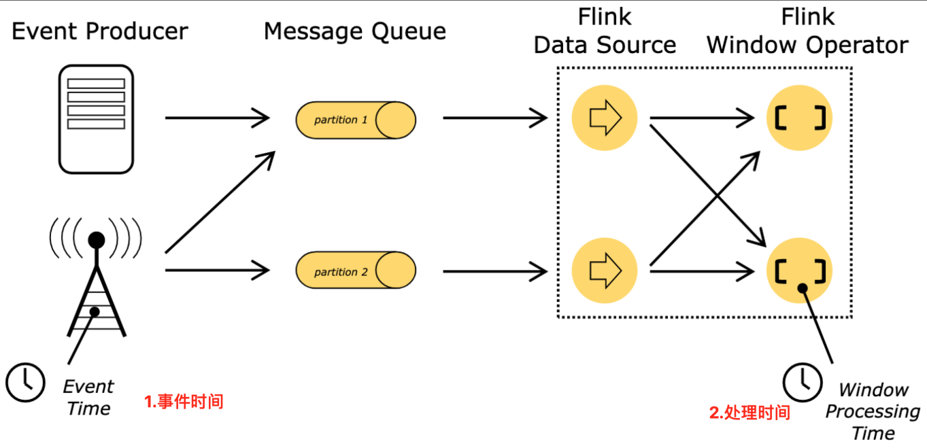
- 事件时间：指的是数据本身携带的时间，这个时间是在事件产生时的时间，而且在 Flink SQL 触发计算时，也使用数据本身携带的时间。这就叫做 事件时间。目前生产环境中用的最多。
- 处理时间：指的是具体算子计算数据执行时的机器时间（例如在算子中 Java 取 System.currentTimeMillis()) ），在生产环境中用的次多。
- 摄入时间：指的是数据从数据源进入 Flink 的时间。摄入时间用的最少，可以说基本不使用。
要注意到：
- 上述的三种时间概念不是由于有了数据而诞生的，而是有了 Flink 之后根据实际的应用场景而诞生的。以事件时间举个例子，如果只是数据携带了时间，Flink 也消费了这个数据，但是在 Flink 中没有使用数据的这个时间作为计算的触发条件，也不能把这个 Flink 任务叫做事件时间的任务。
- 其次，要认识到，一般一个 Flink 任务只会有一个时间属性，所以时间属性通常认为是一个任务粒度的。举例：我们可以说 A 任务是事件时间语义的任务，B 任务是处理时间语义的任务。当然了，一个任务也可以存在多个时间属性。

Flink 三种时间属性的应用场景
以上三种时间属性到底对我们的任务有啥影响呢？三种时间属性的应用场景是啥？
先说结论，在 Flink 中时间的作用：
- 主要体现在包含时间窗口的计算中：用于标识任务的时间进度，来判断是否需要触发窗口的计算。比如常用的滚动窗口、滑动窗口等都需要时间推动触发。这些窗口的应用场景后续会详细介绍。
- 次要体现在自定义时间语义的计算中：举个例子，比如用户可以自定义每隔 10s 的本地时间，或者消费到的数据的时间戳每增大 10s，就把计算结果输出一次，时间在此类应用中也是一种标识任务进度的作用。
以 滚动窗口 的聚合任务为例来介绍一下事件时间和处理时间的对比区别。
- 事件时间案例：还是以之前的 clicks 表拿来举例。
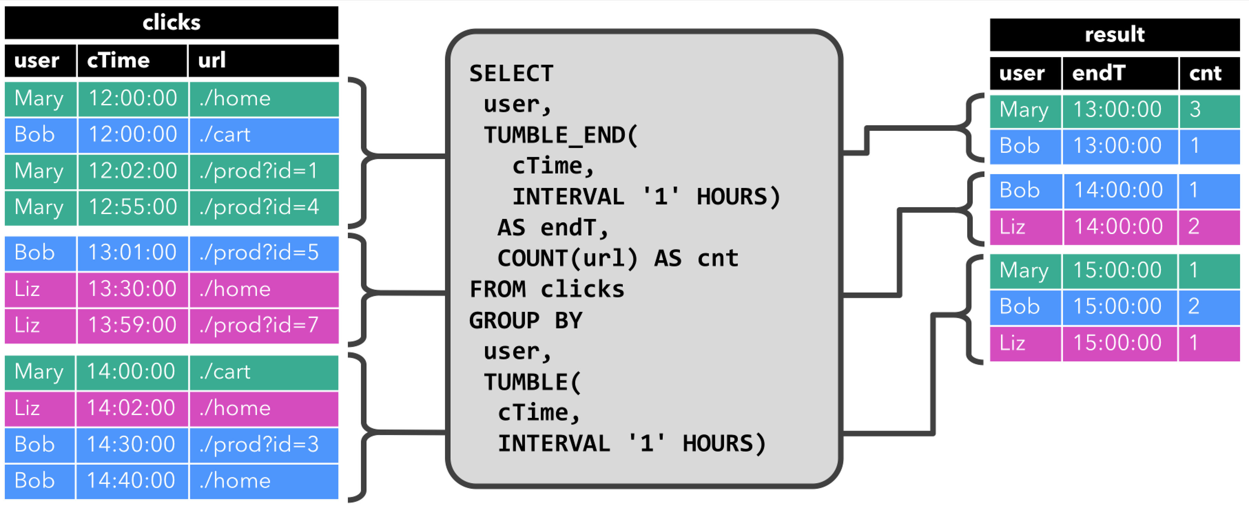
上面这个案例的窗口大小是 1 小时，需求方需要按照用户点击时间戳 cTime 划分数据（划分滚动窗口），然后计算出 count 聚合结果（这样计算能反映出事件的真实发生时间），那么就需要把 cTime 设置为窗口的划分时间戳，即代码中 tumble(cTime, interval '1' hour)。
上面这种就叫做事件时间。即用数据中自带的时间戳进行窗口的划分（点击操作真实的发生时间）。
后续 Flink SQL 任务在运行的过程中也会实际按照 cTime 的当前时间作为一小时窗口结束触发条件并计算一个小时窗口内的数据。
- 处理时间案例：还是以之前的 clicks 表拿来举例。
还是上面那个案例，但是这次需求方不需要按照数据上的时间戳划分数据（划分滚动窗口），只需要数据来了之后， 在 Flink 机器上的时间作为一小时窗口结束的书法条件并计算。
那么这种触发机制就是处理时间。
- 摄入时间案例：在 Flink 从外部数据源读取到数据时，给这条数据带上的当前数据源算子的本地时间戳。下游可以用这个时间戳进行窗口聚合，不过这种几乎不使用。

SQL 指定时间属性的两种方式
如果要满足 Flink SQL 时间窗口类的聚合操作，SQL 或 Table API 中的 数据源表 就需要提供时间属性（相当于我们把这个时间属性在 数据源表 上面进行声明），以及支持时间相关的操作。
那么来看看 Flink SQL 为我们提供的两种指定时间戳的方式：
- CREATE TABLE DDL 创建表的时候指定（推荐）
- 可以在 DataStream 中指定，在后续的 DataStream 转的 Table 中使用（略过，授课以Flink SQL为主）
一旦时间属性定义好，它就可以像普通列一样使用，也可以在时间相关的操作中使用。

SQL 处理时间案例
处理时间语义下，使用当前机器的系统时间作为处理时间。它是时间的最简单概念。它既不需要提取时间戳，也不需要生成watermark。
来看看 Flink SQL 中如何指定处理时间。
- CREATE TABLE DDL 指定时间戳的方式。
CREATE TABLE user_actions (
user_name STRING,
data STRING,
-- 使用下面这句来将 user_action_time 声明为处理时间
user_action_time AS PROCTIME()
) WITH (
...
);
- 使用案例
读取order.csv'文件的数据，在原本的Schema上添加一个虚拟的时间戳列，时间戳列由PROCTIME()函数计算产生。
Flink SQL> create table InputTable (
`userid` varchar,
`timestamp` bigint,
`money` double,
`category` varchar,
`pt` AS PROCTIME()
) with (
'connector' = 'filesystem',
'path' = 'file:///export/data/input/order.csv',
'format' = 'csv'
);
Flink SQL> desc InputTable ;
+-----------+-----------------------------+-------+-----+---------------+-----------+
| name | type | null | key | extras | watermark |
+-----------+-----------------------------+-------+-----+---------------+-----------+
| userid | STRING | TRUE | | | |
| timestamp | BIGINT | TRUE | | | |
| money | DOUBLE | TRUE | | | |
| category | STRING | TRUE | | | |
| pt | TIMESTAMP_LTZ(3) *PROCTIME* | FALSE | | AS PROCTIME() | |
+-----------+-----------------------------+-------+-----+---------------+-----------+
5 rows in set

SQL 事件时间案例
来看看 Flink 中如何指定事件时间。
Event Time时间语义使用一条数据实际发生的时间作为时间属性，在Table API & SQL中这个字段通常被称为rowtime。这种模式下多次重复计算时，计算结果是确定的。这意味着，Event Time时间语义可以保证流处理和批处理的统一
Event Time时间语义下，我们需要设置每条数据发生时的时间戳，并提供一个Watermark。Watermark表示迟于该时间的数据都作为迟到数据对待
- CREATE TABLE DDL 指定时间戳的方式。
CREATE TABLE user_actions (
user_name STRING,
data STRING,
user_action_time TIMESTAMP(3),
-- 使用下面这句来将 user_action_time 声明为事件时间，并且声明 watermark 的生成规则，即 user_action_time 减 5 秒
-- 事件时间列的字段类型必须是 TIMESTAMP 或者 TIMESTAMP_LTZ 类型
WATERMARK FOR user_action_time AS user_action_time - INTERVAL '5' SECOND
) WITH (
...
);
在上面的DDL中，WATERMARK起到了定义Event Time时间属性的作用，在这里暂时不讲解。
如果想使用事件时间，那么我们的时间戳类型必须是 TIMESTAMP 或者 TIMESTAMP_LTZ 类型。
但是实际应用中时间戳一般都是秒或者是毫秒（BIGINT 类型），那这种情况怎么办？
解决方案如下：
CREATE TABLE user_actions (
user_name STRING,
data STRING,
-- 1. 这个 ts 就是常见的毫秒级别时间戳
ts BIGINT,
-- 2. 将毫秒时间戳转换成 TIMESTAMP_LTZ 类型
time_ltz AS TO_TIMESTAMP_LTZ(ts, 3),
-- 3. 使用下面这句来将 user_action_time 声明为事件时间，并且声明 watermark 的生成规则，即 user_action_time 减 5 秒
-- 事件时间列的字段类型必须是 TIMESTAMP 或者 TIMESTAMP_LTZ 类型
WATERMARK FOR time_ltz AS time_ltz - INTERVAL '5' SECOND
) WITH (
...
);
- 使用案例
读取order.csv'文件的数据，定义现有事件时间字段上的 watermark 生成表达式，该表达式将事件时间字段标记为事件时间属性。
Flink SQL> create table InputTable2 (
`userid` varchar,
`timestamp` bigint,
`money` double,
`category` varchar,
rt AS TO_TIMESTAMP(FROM_UNIXTIME(`timestamp`))
) with (
'connector' = 'filesystem',
'path' = 'file:///export/data/input/order.csv',
'format' = 'csv'
);
Flink SQL> desc InputTable2;
+-----------+--------------+------+-----+---------------------------------------------+-----------+
| name | type | null | key | extras | watermark |
+-----------+--------------+------+-----+---------------------------------------------+-----------+
| userid | STRING | TRUE | | | |
| timestamp | BIGINT | TRUE | | | |
| money | DOUBLE | TRUE | | | |
| category | STRING | TRUE | | | |
| rt | TIMESTAMP(3) | TRUE | | AS TO_TIMESTAMP(FROM_UNIXTIME(`timestamp`)) | |
+-----------+--------------+------+-----+---------------------------------------------+-----------+
这里可以看到并没有rowtime的时间属性标记，这种方式只是增加了一个 rt 的TIMESTAMP列，因此事件时间需要结合watermark（水位线）使用，至于watermark知识点后续会讲到。
Flink SQL> drop table InputTable2;
[INFO] Execute statement succeed.

Flink SQL> create table InputTable2 (
`userid` varchar,
`timestamp` bigint,
`money` double,
`category` varchar,
rt AS TO_TIMESTAMP(FROM_UNIXTIME(`timestamp`)),
watermark for rt as rt - interval '1' second
) with (
'connector' = 'filesystem',
'path' = 'file:///export/data/input/order.csv',
'format' = 'csv'
);
Flink SQL> desc InputTable2;
+-----------+------------------------+------+-----+---------------------------------------------+----------------------------+
| name | type | null | key | extras | watermark |
+-----------+------------------------+------+-----+---------------------------------------------+----------------------------+
| userid | STRING | TRUE | | | |
| timestamp | BIGINT | TRUE | | | |
| money | DOUBLE | TRUE | | | |
| category | STRING | TRUE | | | |
| rt | TIMESTAMP(3) *ROWTIME* | TRUE | | AS TO_TIMESTAMP(FROM_UNIXTIME(`timestamp`)) | `rt` - INTERVAL '1' SECOND |
+-----------+------------------------+------+-----+---------------------------------------------+----------------------------+
5 rows in set
此时 rt 列被标记为 rowtime 的时间属性。

SQL 的窗口操作（Window）

窗口的概述
在流处理应用中，数据是连续不断的，因此我们不可能等到所有数据都到了才开始处理。当然我们可以每来一个消息就处理一次，但是有时我们需要做一些聚合类的处理，例如：在过去的1分钟内有多少用户点击了我们的网页。在这种情况下，我们必须定义一个窗口，用来收集最近一分钟内的数据，并对这个窗口内的数据进行计算。
Flink 认为 Batch 是 Streaming 的一个特例，所以 Flink 底层引擎是一个流式引擎，在上面实现了流处理和批处理。而窗口（window）就是从 Streaming 到 Batch 的一个桥梁。
- 一个Window代表有限对象的集合。一个窗口有一个最大的时间戳，该时间戳意味着在其代表的某时间点——所有应该进入这个窗口的元素都已经到达
- Window就是用来对一个无限的流设置一个有限的集合，在有界的数据集上进行操作的一种机制。
- 在Table API & SQL中，主要有两种窗口：Group Windows 和 Over Windows。
  - Group Windows 根据时间或行计数间隔将组行聚合成有限的组，并对每个组计算一次聚合函数
  - Over Windows 窗口内聚合为每个输入行在其相邻行范围内计算一个聚合

Group Windows

滚动窗口（TUMBLE）

滚动窗口的定义
滚动窗口定义：滚动窗口将每个元素指定给指定窗口大小的窗口。滚动窗口具有固定大小，且不重叠。例如，指定一个大小为 5 分钟的滚动窗口。在这种情况下，Flink 将每隔 5 分钟开启一个新的窗口，其中每一条数都会划分到唯一一个 5 分钟的窗口中，如下图所示。
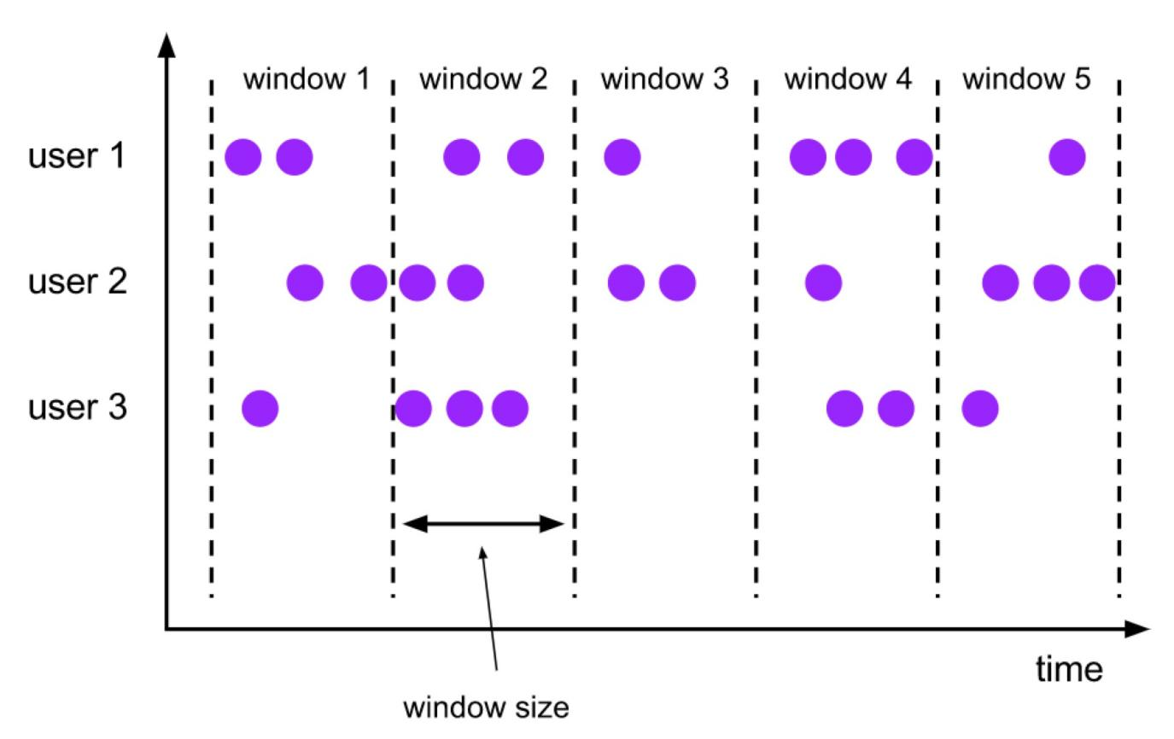
应用场景：常见的按照一分钟对数据进行聚合，计算一分钟内 PV，UV 数据。

基于DataStream编程
下面的代码展示了如何使用滚动窗口。代码中最后一个例子，我们在固定长度的基础上设置了偏移（Offset）。默认情况下，时间窗口会做一个对齐，比如设置一个一小时的窗口，那么窗口的起止时间是[0:00:00.000 - 0:59:59.999)。如果设置了Offset，那么窗口的起止时间将变为[0:15:00.000 - 1:14:59.999)。Offset可以用在全球不同时区设置上，如果系统时间基于格林威治标准时间（UTC-0），中国的当地时间可以设置offset为Time.hours(-8)。
DataStream<T> input = ...
// 基于Event Time的滚动窗口
input
.keyBy(…)
.window(TumblingEventTimeWindows.of(Time.seconds(5)))
.<window function>(...)
// 基于Processing Time的滚动窗口
input
.keyBy(…)
.window(TumblingProcessingTimeWindows.of(Time.seconds(5)))
.<window function>(...)
// 在小时级滚动窗口上设置15分钟的Offset偏移
input
.keyBy(…)
.window(TumblingEventTimeWindows.of(Time.hours(1), Time.minutes(15)))
.<window function>(...)
注意：时间窗口使用的是timeWindow()也可以使用window()，比如，input.keyBy(...).timeWindow(Time.seconds(1))。timeWindow()是一种简写，传入一个参数则滚动窗口，为窗口大小，若传入两个参数为滑动窗口，第一个参数为窗口大小，第二个参数为滑动时间。该方法在新版本中已过期。

基于SQL编程
TUMBLE函数基于时间属性字段为关系的每一行指定一个窗口。
在流模式下，时间属性字段必须是事件或处理时间属性。
在批处理模式下，窗口表函数的时间属性字段必须是TIMESTAMP或TIMESTAMP _LTZ类型的属性。TUMBLE的返回值是一个新的关系，它包括原始关系的所有列，以及另外3列“window_start”、“window_end”、“window_time”，以指示指定的窗口。原始时间属性“timecol”将是窗口TVF之后的常规时间戳列。
TUMBLE函数接受三个必需参数，一个可选参数：
TUMBLE(TABLE data, DESCRIPTOR(timecol), size [, offset ])
- data: 是一个表参数，可以是与时间属性列的任何关系。
- timecol: 是一个列描述符，指示数据的哪些时间属性列应映射到翻转窗口。
- size: 是指定滚动窗口宽度的持续时间。
- offset: 是一个可选参数，用于指定窗口起始位置的偏移量。

滚动窗口的演示案例
准备测试数据（用户id、订单金额、订单时间）
1,12189,1621718199
1,78750,1621718201
1,38905,1621718202
1,29388,1621718205
1,51810,1621718207
1,34713,1621718208
1,62264,1621718212
1,32460,1621718260
1,73052,1621718580
工作中主要是以EventTime时间属性进行窗口操作，因此以下案例使用EventTime时间属性进行演示。
实际案例：统计分钟级别每个用户的订单总金额

基于DataStream的演示案例
import org.apache.flink.api.common.eventtime.SerializableTimestampAssigner;
import org.apache.flink.api.common.eventtime.WatermarkStrategy;
import org.apache.flink.api.common.functions.MapFunction;
import org.apache.flink.api.java.tuple.Tuple2;
import org.apache.flink.api.java.tuple.Tuple3;
import org.apache.flink.api.java.tuple.Tuple4;
import org.apache.flink.streaming.api.datastream.DataStreamSource;
import org.apache.flink.streaming.api.datastream.SingleOutputStreamOperator;
import org.apache.flink.streaming.api.environment.StreamExecutionEnvironment;
import org.apache.flink.streaming.api.functions.source.SourceFunction;
import org.apache.flink.streaming.api.windowing.assigners.TumblingEventTimeWindows;
import org.apache.flink.streaming.api.windowing.assigners.TumblingProcessingTimeWindows;
import org.apache.flink.streaming.api.windowing.time.Time;
import java.util.Arrays;
import java.util.List;
import java.util.Random;
import java.util.concurrent.TimeUnit;
/**
* 需求：基于事件时间的滚动窗口
*/
public class TumblingTimeWindow {
public static void main(String[] args) throws Exception {
/**
* 实现步骤：
* 1）初始化flink流处理的运行环境
* 2）接入数据源
* 3）对数据流添加窗口操作
* 4）打印测试
* 5）启动作业，运行任务
*/
//todo 1）初始化flink流处理的运行环境
final StreamExecutionEnvironment env = StreamExecutionEnvironment.getExecutionEnvironment();
env.setParallelism(1);
//todo 2）接入数据源（创建自定义数据源，每隔一秒钟生成一条数据）
//nc -lk 9999
final DataStreamSource<String> socketTextStream = env.socketTextStream("node1", 9999);
final SingleOutputStreamOperator<Tuple3<String, Integer, Long>> streamSource = socketTextStream.map(
new MapFunction<String, Tuple3<String, Integer, Long>>() {
@Override
public Tuple3<String, Integer, Long> map(String line) throws Exception {
final String[] dataArray = line.split(",");
return Tuple3.of(dataArray[0], Integer.parseInt(dataArray[1]), Long.parseLong(dataArray[2]));
}
});
streamSource.printToErr("产生的明细数据>>>");
final SingleOutputStreamOperator<Tuple3<String, Integer, Long>> watermarkDataStream = streamSource.assignTimestampsAndWatermarks(
WatermarkStrategy.<Tuple3<String, Integer, Long>>forMonotonousTimestamps()//指定watermark的生成方式（单调递增的水印）
.withTimestampAssigner(new SerializableTimestampAssigner<Tuple3<String, Integer, Long>>() { //指定数据中携带的事件时间
@Override
public long extractTimestamp(Tuple3<String, Integer, Long> element, long recordTimestamp) {
return element.f2 * 1000;
}
})
);
//todo 3）对数据流添加窗口操作
//window
//对分流的数据添加窗口操作，每隔5s聚合value值（window）
final SingleOutputStreamOperator<Tuple3<String, Integer, Long>> sumOfEach = watermarkDataStream
.keyBy(t -> t.f0).window(TumblingEventTimeWindows.of(Time.seconds(5)))
.sum(1);
//todo 4）打印测试
sumOfEach.print("window累加值>>>");
//todo 5）启动作业，运行任务
env.execute();
}
}

基于SQL编程的演示案例
那么上面这个案例的 SQL 要咋写呢？
关于滚动窗口，在 1.14 版本之前和 1.14 及之后版本有两种 Flink SQL 实现方式，分别是：
- Group Window Aggregation（1.14 之前只有此类方案，此方案在 1.14 及之后版本已经标记为废弃，不推荐使用）
- Windowing TVF（1.14 及之后建议使用 Windowing TVF）
这里两种方法都会介绍：
- Group Window Aggregation 方案（支持 Batch\Streaming 任务）：
使用socket演示：
进入sql-client：
-- 数据源表
Flink SQL> CREATE TABLE source_table (
user_id STRING,
price BIGINT,
`timestamp` bigint,
row_time AS TO_TIMESTAMP(FROM_UNIXTIME(`timestamp`)),
watermark for row_time as row_time - interval '0' second
) WITH (
'connector' = 'socket',
'hostname' = 'node1',
'port' = '9999',
'format' = 'csv'
);

-- 数据处理逻辑
Flink SQL> select
user_id,
sum(price) as sum_price,
UNIX_TIMESTAMP(CAST(tumble_start(row_time, interval '5' second) AS STRING)) * 1000 as window_start
from source_table
group by
user_id,
tumble(row_time, interval '5' second);
可以看到 Group Window Aggregation 滚动窗口的 SQL 语法就是把 tumble window 的声明写在了 group by 子句中，即 tumble(row_time, interval '1' minute)
第一个参数为事件时间的时间戳
第二个参数为滚动窗口大小
- Window TVF 方案（1.14 只支持 Streaming 任务，1.15版本开始支持 Batch\Streaming 任务）：
-- 数据处理逻辑
Flink SQL> SELECT
user_id,
UNIX_TIMESTAMP(CAST(window_start AS STRING)) * 1000 as window_start,
UNIX_TIMESTAMP(CAST(window_end AS STRING)) * 1000 as window_end,
sum(price) as sum_price
FROM TABLE(TUMBLE(
TABLE source_table
, DESCRIPTOR(row_time)
, INTERVAL '5' SECOND))
GROUP BY window_start,
window_end,
user_id;
可以看到 Windowing TVF 滚动窗口的写法就是把 tumble window 的声明写在了数据源的 Table 子句中，即 TABLE(TUMBLE(TABLE source_table, DESCRIPTOR(row_time), INTERVAL '60' SECOND))，包含三部分参数。
第一个参数 TABLE source_table 声明数据源表；
第二个参数 DESCRIPTOR(row_time) 声明数据源的时间戳；
第三个参数 INTERVAL '60' SECOND 声明滚动窗口大小为 1 min。
SQL 语义：
由于离线没有相同的时间窗口聚合概念，这里就直接说实时场景 SQL 语义，假设 Orders 为 kafka，target_table 也为 Kafka，这个 SQL 生成的实时任务，在执行时，会生成三个算子：
- 数据源算子（From Order）：连接到 Kafka topic，数据源算子一直运行，实时的从 Order Kafka 中一条一条的读取数据，然后一条一条发送给下游的 窗口聚合算子
- 窗口聚合算子（TUMBLE 算子）：接收到上游算子发的一条一条的数据，然后将每一条数据按照时间戳划分到对应的窗口中（根据事件时间、处理时间的不同语义进行划分），上述案例为事件时间，事件时间中，滚动窗口算子接收到上游的 Watermark 大于窗口的结束时间时，则说明当前这一分钟的滚动窗口已经结束了，将窗口计算完的结果发往下游算子（一条一条发给下游 数据汇算子）
- 数据汇算子（INSERT INTO target_table）：接收到上游发的一条一条的数据，写入到 target_table Kafka 中
这个实时任务也是 24 小时一直在运行的，所有的算子在同一时刻都是处于 running 状态的。
- 注意事项
事件时间中滚动窗口的窗口计算触发是由 Watermark 推动的。

滑动窗口（HOP）

滑动窗口的定义
滑动窗口定义：滑动窗口也是将元素指定给固定长度的窗口。与滚动窗口功能一样，也有窗口大小的概念。不一样的地方在于，滑动窗口有另一个参数控制窗口计算的频率（滑动窗口滑动的步长）。因此，如果滑动的步长小于窗口大小，则滑动窗口之间每个窗口是可以重叠。在这种情况下，一条数据就会分配到多个窗口当中。举例，有 10 分钟大小的窗口，滑动步长为 5 分钟。这样，每 5 分钟会划分一次窗口，这个窗口包含的数据是过去 10 分钟内的数据，如下图所示。
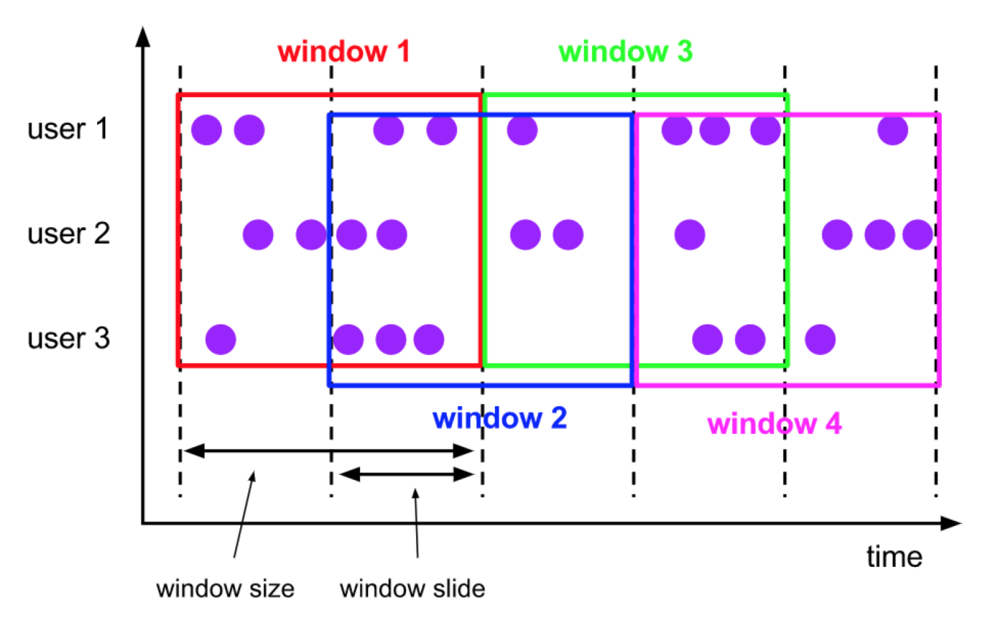
在流模式下，时间属性字段必须是事件或处理时间属性。
应用场景：比如计算同时在线的数据，要求结果的输出频率是 1 分钟一次，每次计算的数据是过去 5 分钟的数据（有的场景下用户可能在线，但是可能会 2 分钟不活跃，但是这也要算在同时在线数据中，所以取最近 5 分钟的数据就能计算进去了）

基于DataStream编程
我们使用Time类中的时间单位来定义Slide和Size，也可以设置offset。同样，timeWindow是一种缩写，根据执行环境中设置的时间语义来选择相应的方法初始化窗口。
val input: DataStream[T] = ...
// sliding event-time windows
input
.keyBy(...)
.window(SlidingEventTimeWindows.of(Time.seconds(10), Time.seconds(5)))
.<window function>(...)
// sliding processing-time windows
input
.keyBy(<...>)
.window(SlidingProcessingTimeWindows.of(Time.seconds(10), Time.seconds(5)))
.<window function>(...)
// sliding processing-time windows offset by -8 hours
input
.keyBy(<...>)
.window(SlidingProcessingTimeWindows.of(Time.hours(12), Time.hours(1), Time.hours(-8)))
.<window function>(...)

基于SQL编程
在批处理模式下，窗口表函数的时间属性字段必须是TIMESTAMP或TIMESTAMP _LTZ类型的属性。TUMBLE的返回值是一个新的关系，它包括原始关系的所有列，以及另外3列“window_start”、“window_end”、“window_time”，以指示指定的窗口。原始时间属性“timecol”将是窗口TVF之后的常规时间戳列。
HOP接受四个必需参数，一个可选参数：
HOP(TABLE data, DESCRIPTOR(timecol), slide, size [, offset ])
- data: 是一个表参数，可以是与时间属性列的任何关系。
- timecol：是一个列描述符，指示数据的哪些时间属性列应映射到跳跃窗口。
- slide: 是一个持续时间，指定顺序跳跃窗口开始之间的持续时间
- size: 是指定跳跃窗口宽度的持续时间。
- offset: 是一个可选参数，用于指定窗口起始位置的偏移量。

滑动窗口的演示案例
实际案例：统计分钟级别每个用户的订单总金额，5秒钟输出一次，计算最近 10秒钟的数据

基于DataStream的演示案例
import org.apache.flink.api.common.eventtime.SerializableTimestampAssigner;
import org.apache.flink.api.common.eventtime.WatermarkStrategy;
import org.apache.flink.api.common.functions.MapFunction;
import org.apache.flink.api.java.tuple.Tuple3;
import org.apache.flink.streaming.api.datastream.DataStreamSource;
import org.apache.flink.streaming.api.datastream.SingleOutputStreamOperator;
import org.apache.flink.streaming.api.environment.StreamExecutionEnvironment;
import org.apache.flink.streaming.api.windowing.assigners.SlidingEventTimeWindows;
import org.apache.flink.streaming.api.windowing.assigners.TumblingEventTimeWindows;
import org.apache.flink.streaming.api.windowing.time.Time;
/**
* 需求：基于时间的滑动窗口
*/
public class SlidingTimeWindow {
public static void main(String[] args) throws Exception {
/**
* 实现步骤：
* 1）初始化flink流处理的运行环境
* 2）接入数据源
* 3）对数据流添加窗口操作
* 4）打印测试
* 5）启动作业，运行任务
*/
//todo 1）初始化flink流处理的运行环境
final StreamExecutionEnvironment env = StreamExecutionEnvironment.getExecutionEnvironment();
env.setParallelism(1);
//todo 2）接入数据源（创建自定义数据源，每隔一秒钟生成一条数据）
//nc -lk 9999
final DataStreamSource<String> socketTextStream = env.socketTextStream("node1", 9999);
final SingleOutputStreamOperator<Tuple3<String, Integer, Long>> streamSource = socketTextStream.map(
new MapFunction<String, Tuple3<String, Integer, Long>>() {
@Override
public Tuple3<String, Integer, Long> map(String line) throws Exception {
final String[] dataArray = line.split(",");
return Tuple3.of(dataArray[0], Integer.parseInt(dataArray[1]), Long.parseLong(dataArray[2]));
}
});
streamSource.printToErr("产生的明细数据>>>");
final SingleOutputStreamOperator<Tuple3<String, Integer, Long>> watermarkDataStream = streamSource.assignTimestampsAndWatermarks(
WatermarkStrategy.<Tuple3<String, Integer, Long>>forMonotonousTimestamps()//指定watermark的生成方式（单调递增的水印）
.withTimestampAssigner(new SerializableTimestampAssigner<Tuple3<String, Integer, Long>>() { //指定数据中携带的事件时间
@Override
public long extractTimestamp(Tuple3<String, Integer, Long> element, long recordTimestamp) {
return element.f2 * 1000;
}
})
);
//todo 3）对数据流添加窗口操作
//window
//对分流的数据添加窗口操作，每隔5s聚合value值（window）
final SingleOutputStreamOperator<Tuple3<String, Integer, Long>> sumOfEach = watermarkDataStream
.keyBy(t -> t.f0).window(SlidingEventTimeWindows.of(Time.seconds(10), Time.seconds(5)))
.sum(1);
//todo 4）打印测试
sumOfEach.print("window累加值>>>");
//todo 5）启动作业，运行任务
env.execute();
}
}

基于SQL的演示案例
依然是 Group Window Aggregation、Windowing TVF 两种方案：
- Group Window Aggregation 方案（支持 Batch\Streaming 任务）：
-- 数据源表
Flink SQL> CREATE TABLE source_table (
user_id STRING,
price BIGINT,
`timestamp` bigint,
row_time AS TO_TIMESTAMP(FROM_UNIXTIME(`timestamp`)),
watermark for row_time as row_time - interval '0' second
) WITH (
'connector' = 'socket',
'hostname' = 'node1',
'port' = '9999',
'format' = 'csv'
);

-- 数据处理逻辑
Flink SQL> SELECT user_id,
UNIX_TIMESTAMP(CAST(hop_start(row_time, interval '5' SECOND, interval '10' SECOND) AS STRING)) * 1000 as window_start,
sum(price) as sum_price
FROM source_table
GROUP BY user_id
, hop(row_time, interval '5' SECOND, interval '10' SECOND);
可以看到 Group Window Aggregation 滚动窗口的写法就是把 hop window 的声明写在了 group by 子句中，即 hop(row_time, interval '1' minute, interval '5' minute)。其中：
第一个参数为事件时间的时间戳；
第二个参数为滑动窗口的滑动步长；
第三个参数为滑动窗口大小。
- Windowing TVF 方案（1.14 只支持 Streaming 任务，1.15版本开始支持 Batch\Streaming 任务）：
-- 数据处理逻辑
Flink SQL> SELECT
user_id,
UNIX_TIMESTAMP(CAST(window_start AS STRING)) * 1000 as window_start,
UNIX_TIMESTAMP(CAST(window_end AS STRING)) * 1000 as window_end,
sum(price) as sum_price
FROM TABLE(HOP(
TABLE source_table
, DESCRIPTOR(row_time)
, interval '5' SECOND, interval '10' SECOND))
GROUP BY window_start,
window_end,
user_id;
在该模式下，窗口大小必须是滑动距离的整数倍
可以看到 Windowing TVF 滚动窗口的写法就是把 hop window 的声明写在了数据源的 Table 子句中，即 TABLE(HOP(TABLE source_table, DESCRIPTOR(row_time), INTERVAL '1' MINUTES, INTERVAL '5' MINUTES))，包含四部分参数：
第一个参数 TABLE source_table 声明数据源表；
第二个参数 DESCRIPTOR(row_time) 声明数据源的时间戳；
第三个参数 INTERVAL '1' MINUTES 声明滚动窗口滑动步长大小为 1 min。
第四个参数 INTERVAL '5' MINUTES 声明滚动窗口大小为 5 min。
SQL 语义：滑动窗口语义和滚动窗口类似，这里不再赘述。

Session 窗口（SESSION）

Session 窗口的定义
Session 窗口定义：Session 时间窗口和滚动、滑动窗口不一样，其没有固定的持续时间，如果在定义的间隔期（Session Gap）内没有新的数据出现，则 Session 就会窗口关闭。
假设有这么个场景，用户点开手机淘宝后会进行一系列的操作（点击、浏览、搜索、购买、切换tab等），这些操作以及对应发生的时间都会发送到服务器上进行用户行为分析。那么用户的操作行为流的样例可能会长下面这样：
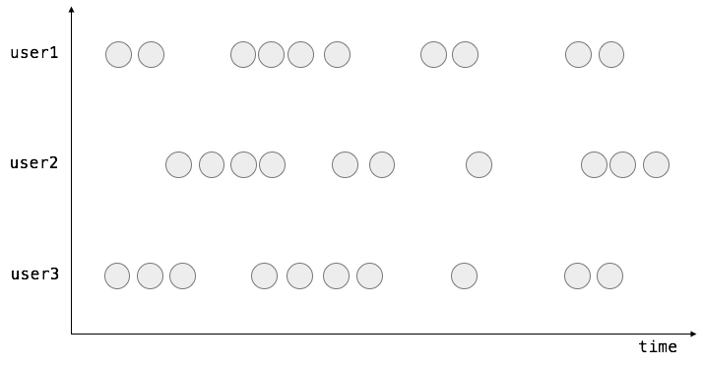
通过上图，我们可以很直观地观察到，用户的行为是一段一段的，每一段内的行为都是连续紧凑的，段内行为的关联度要远大于段之间行为的关联度。我们把每一段用户行为称之为“session”，段之间的空档我们称之为“session gap”。所以，理所当然地，我们应该按照 session window 对用户的行为流进行切分，并计算每个session的结果。如下图所示：
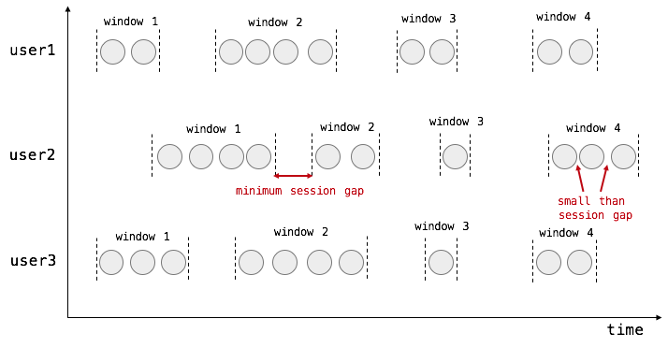
实际案例：计算每个用户在活跃期间（一个 Session）总共购买的商品数量，如果用户 5 分钟没有活动则视为 Session 断开

基于DataStream编程
对于Tumbling与Sliding窗口，其窗口的时间大小是固定的, 只是滑动的不同，例如10秒钟一个窗口，那么窗口中开始时间和结束时间一定是一个10秒的间隔，例如从10:00:00到10:00:10。Sliding的窗口大小也是固定的，例如每隔10秒钟统计过去20秒的数据，那么它的窗口也是从10:00:00到10:00:20,大小是20秒。
而Session window的窗口大小，则是由数据本身决定。
DataStream input = …
DataStream result = input
.keyBy(<key selector>)
.window(SessionWindows.withGap(Time.seconds(<seconds>))
.apply(<window function>) // or reduce() or fold()

基于SQL编程
session(row_time, interval '5' minute)。其中：
第一个参数为事件时间的时间戳；
第二个参数为 Session gap 间隔。
使用标识函数选出窗口的起始时间或者结束时间，窗口的时间属性用于下级Window的聚合。
窗口标识函数 | 返回类型 | 描述
SESSION_START（<time-attr>, <gap-interval>） | Timestamp | 返回窗口的起始时间（包含边界）。例如[00:10,00:15)的窗口，返回00:10，即为此会话窗口内第一条记录的时间。
SESSION_END（<time-attr>, <gap-interval>） | Timestamp | 返回窗口的结束时间（包含边界）。例如[00:00,00:15)的窗口，返回 00:15，即为此会话窗口内最后一条记录的时间+<gap-interval>。
SESSION_ROWTIME（<time-attr>, <gap-interval>） | Timestamp（rowtime-attr） | 返回窗口的结束时间（不包含边界）。例如[00:00,00:15)的窗口，返回00:14:59.999 。返回值是一个rowtime attribute，也就是可以基于该字段进行时间类型的操作，如级联窗口。该参数只能用于基于Event Time的Window。
SESSION_PROCTIME（<time-attr>, <gap-interval>） | Timestamp（rowtime-attr） | 返回窗口的结束时间（不包含边界）。例如[00:00,00:15)的窗口，返回 00:14:59.999 。返回值是一个Proctime Attribute，也就是可以基于该字段进行时间类型的操作，如级联窗口。该参数只能用于基于Processing Time的Window。

Session 窗口的演示案例

基于DataStream的演示案例
import org.apache.flink.api.common.eventtime.SerializableTimestampAssigner;
import org.apache.flink.api.common.eventtime.WatermarkStrategy;
import org.apache.flink.api.common.functions.MapFunction;
import org.apache.flink.api.java.tuple.Tuple;
import org.apache.flink.api.java.tuple.Tuple3;
import org.apache.flink.streaming.api.datastream.DataStream;
import org.apache.flink.streaming.api.datastream.DataStreamSource;
import org.apache.flink.streaming.api.datastream.KeyedStream;
import org.apache.flink.streaming.api.datastream.SingleOutputStreamOperator;
import org.apache.flink.streaming.api.environment.StreamExecutionEnvironment;
import org.apache.flink.streaming.api.windowing.assigners.EventTimeSessionWindows;
import org.apache.flink.streaming.api.windowing.time.Time;
/**
* @author : zhang.jc
* @date : 22.10.16 14:36
* @desc :
*
* 在终端通过命令nc -lk 8888 输入一些数据
* Sensor1 1000
* Sensor1 7000
* Sensor1 10000
* Sensor1 15000
* Sensor1 17000
* Sensor1 24000
**/
public class SessionTimeWindow {
public static void main(String[] args) throws Exception {
// 创建流处理的执行环境
StreamExecutionEnvironment env = StreamExecutionEnvironment.getExecutionEnvironment();
//2.使用StreamExecutionEnvironment创建DataStream
//Source(可以有多个Source)
//Socket 监听本地端口9999
// 接收一个socket文本流
DataStreamSource<String> lines = env.socketTextStream("node1", 9999);
// 输入的活动数据转换
DataStream<Tuple3<String, Long, Integer>> windowCount =
lines.map(new MapFunction<String, Tuple3<String, Long, Integer>>() {
@Override
public Tuple3<String, Long, Integer> map(String line) throws Exception {
String[] words = line.split(" ");
return new Tuple3<String, Long, Integer>(words[0], Long.valueOf(words[1]), 1);
}
});
// 描述 flink如何获取数据中的event时间戳进行判断
final SingleOutputStreamOperator<Tuple3<String, Long, Integer>> textWithEventTimeDStream = windowCount.assignTimestampsAndWatermarks(
WatermarkStrategy.<Tuple3<String, Long, Integer>>forMonotonousTimestamps()//指定watermark的生成方式（单调递增的水印）
.withTimestampAssigner(new SerializableTimestampAssigner<Tuple3<String, Long, Integer>>() { //指定数据中携带的事件时间
@Override
public long extractTimestamp(Tuple3<String, Long, Integer> element, long recordTimestamp) {
return element.f1;
}
})
).setParallelism(1);
// 按key分组，keyBy之后是分到各个分区再window去处理
KeyedStream<Tuple3<String, Long, Integer>, Tuple> textKeyStream = textWithEventTimeDStream.keyBy(0);
textKeyStream.print("textKey: ");
// 设置5秒的（会话窗口）活动时间间隔
SingleOutputStreamOperator<Tuple3<String, Long, Integer>> windowStream =
textKeyStream.window(EventTimeSessionWindows.withGap(Time.milliseconds(5000L))).sum(2);
//3.调用Sink （Sink必须调用）
windowStream.print("windows: ").setParallelism(1);
//启动(这个异常不建议try...catch... 捕获,因为它会抛给上层flink,flink根据异常来做相应的重启策略等处理)
env.execute("StreamWordCount");
}
}

基于SQL的演示案例
目前 1.15 版本中 Flink SQL 不支持 Session 窗口的 Window TVF，所以这里就只介绍 Group Window Aggregation 方案：
- Group Window Aggregation 方案（支持 Batch\Streaming 任务）：
-- 数据源表，用户购买行为记录表
Flink SQL> CREATE TABLE source_table (
user_id STRING,
price BIGINT,
`timestamp` bigint,
row_time AS TO_TIMESTAMP(FROM_UNIXTIME(`timestamp`)),
watermark for row_time as row_time - interval '0' second
) WITH (
'connector' = 'socket',
'hostname' = 'node1',
'port' = '9999',
'format' = 'csv'
)

-- 数据处理逻辑
Flink SQL> SELECT
user_id,
UNIX_TIMESTAMP(CAST(session_start(row_time, interval '5' SECOND) AS STRING)) * 1000 as window_start,
sum(price) as sum_price
FROM source_table
GROUP BY user_id
, session(row_time, interval '5' SECOND)
- 注意事项
上述 SQL 任务是在整个 Session 窗口结束之后才会把数据输出。Session 窗口即支持 处理时间 也支持 事件时间。但是处理时间只支持在 Streaming 任务中运行，Batch 任务不支持。
Session gap 间隔是5s，实际上是不包含5s，大于5s才会触发计算
可以看到 Group Window Aggregation 中 Session 窗口的写法就是把 session window 的声明写在了 group by 子句中，即 session(row_time, interval '5' minute)。其中：
第一个参数为事件时间的时间戳；
第二个参数为 Session gap 间隔。
SQL 语义：Session 窗口语义和滚动窗口类似，这里不再赘述。

渐进式窗口（CUMULATE）
渐进式窗口定义：渐进式窗口在其实就是 固定窗口间隔内提前触发的的滚动窗口，其实就是 Tumble Window + early-fire 的一个事件时间的版本。
例如，从每日零点到当前这一分钟绘制累积 UV，其中 10:00 时的 UV 表示从 00:00 到 10:00 的 UV 总数。
渐进式窗口可以认为是首先开一个最大窗口大小的滚动窗口，然后根据用户设置的触发的时间间隔将这个滚动窗口拆分为多个窗口，这些窗口具有相同的窗口起点和不同的窗口终点。如下图所示：
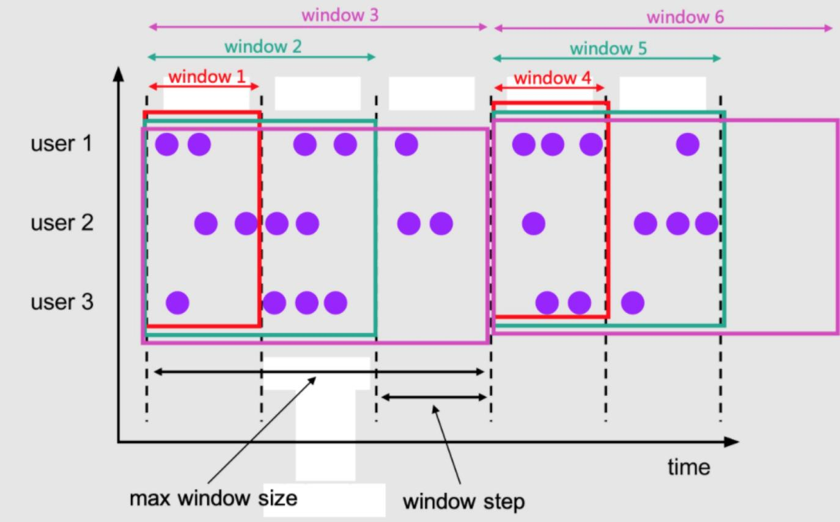
这些CUMULATE函数根据时间属性列分配窗口。
在流模式下，时间属性字段必须是事件或处理时间属性。
在批处理模式下，窗口表函数的时间属性字段必须是TIMESTAMP或TIMESTAMP _LTZ类型的属性。CUMULATE的返回值是一个新的关系，它包括原始关系的所有列，以及另外3列“window_start”、“window_end”、“window_time”，以指示指定的窗口。原始时间属性“timecol”将是窗口TVF之后的常规时间戳列。
CUMULATE接受四个必需参数，一个可选参数：
CUMULATE(TABLE data, DESCRIPTOR(timecol), step, size)
- data: 是一个表参数，可以是与时间属性列的任何关系。
- timecol：是一个列描述符，指示数据的哪些时间属性列应映射到累积窗口。
- step: 是指定连续累积窗口结束之间增加的窗口大小的持续时间。
- size: 是指定累积窗口的最大宽度的持续时间。size必须是 的整数倍step。
- offset: 是一个可选参数，用于指定窗口起始位置的偏移量。
注意事项
DataStreamAPI不支持渐进式窗口。
应用场景：周期内累计 PV，UV 指标（如每天累计到当前这一分钟的 PV，UV）。这类指标是一段周期内的累计状态，对分析师来说更具统计分析价值，而且几乎所有的复合指标都是基于此类指标的统计（不然离线为啥都要累计一天的数据，而不要一分钟累计的数据呢）。
实际案例：每天的截止当前分钟的累计 money（sum(money)），去重 id 数（count(distinct id)）。每天代表渐进式窗口大小为 1 天，分钟代表渐进式窗口移动步长为分钟级别。举例如下：
明细输入数据：
time | id | money
2021-11-01 00:01:00 | A | 3
2021-11-01 00:01:00 | B | 5
2021-11-01 00:01:00 | A | 7
2021-11-01 00:02:00 | C | 3
2021-11-01 00:03:00 | C | 10
预期经过渐进式窗口计算的输出数据：
time | count distinct id | sum money
2021-11-01 00:01:00 | 2 | 15
2021-11-01 00:02:00 | 3 | 18
2021-11-01 00:03:00 | 3 | 28
转化为折线图长这样：
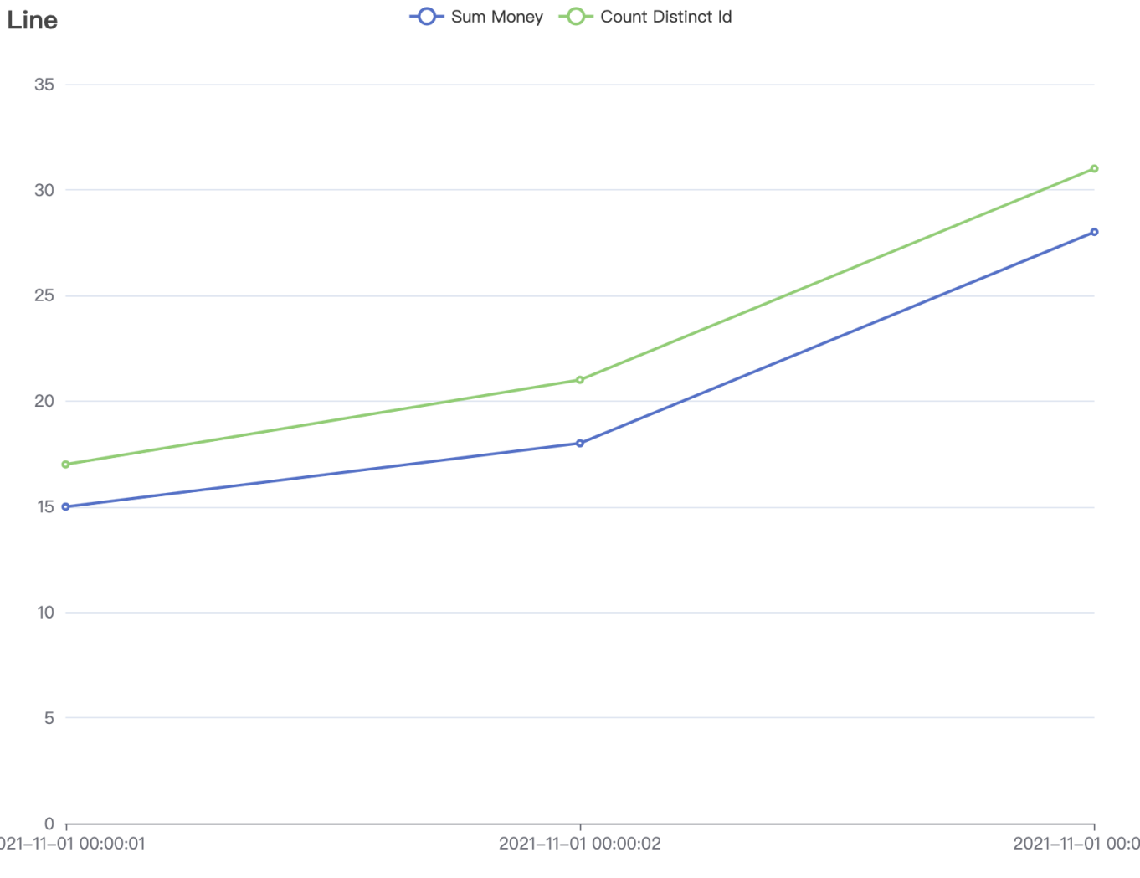
可以看到，其特点就在于，每一分钟的输出结果都是当天零点累计到当前的结果。
渐进式窗口目前只有 Windowing TVF 方案支持：
- Windowing TVF 方案（1.14 只支持 Streaming 任务，1.15版本开始支持 Batch\Streaming 任务）：
-- 数据源表
Flink SQL> CREATE TABLE source_table (
-- 用户 id
user_id BIGINT,
-- 用户
money BIGINT,
-- 事件时间戳
row_time AS cast(CURRENT_TIMESTAMP as timestamp(3)),
-- watermark 设置
WATERMARK FOR row_time AS row_time - INTERVAL '0' SECOND
) WITH (
'connector' = 'datagen',
'rows-per-second' = '10',
'fields.user_id.min' = '1',
'fields.user_id.max' = '100000',
'fields.money.min' = '1',
'fields.money.max' = '100000'
);

-- 数据汇表
Flink SQL> CREATE TABLE sink_table (
window_end bigint,
window_start bigint,
sum_money BIGINT,
count_distinct_id bigint
) WITH (
'connector' = 'print'
);

-- 数据处理逻辑
Flink SQL> insert into sink_table
SELECT
UNIX_TIMESTAMP(CAST(window_end AS STRING)) * 1000 as window_end,
UNIX_TIMESTAMP(CAST(window_start AS STRING)) *1000 AS window_start,
sum(money) as sum_money,
count(distinct user_id) as count_distinct_id
FROM TABLE(CUMULATE(
TABLE source_table
, DESCRIPTOR(row_time)
, INTERVAL '60' SECOND
, INTERVAL '1' DAY))
GROUP BY
window_start,
window_end
可以看到 Windowing TVF 滚动窗口的写法就是把 cumulate window 的声明写在了数据源的 Table 子句中，即 TABLE(CUMULATE(TABLE source_table, DESCRIPTOR(row_time), INTERVAL '60' SECOND, INTERVAL '1' DAY))，其中包含四部分参数：
第一个参数 TABLE source_table 声明数据源表；
第二个参数 DESCRIPTOR(row_time) 声明数据源的时间戳；
第三个参数 INTERVAL '60' SECOND 声明渐进式窗口触发的渐进步长为 1 min。
第四个参数 INTERVAL '1' DAY 声明整个渐进式窗口的大小为 1 天，到了第二天新开一个窗口重新累计。
SQL 语义：渐进式窗口语义和滚动窗口类似，这里不再赘述。

Over Windows
Over 聚合定义（支持 Batch\Streaming）：可以理解为是一种特殊的滑动窗口聚合函数。
那这里我们拿 Over 聚合 与 窗口聚合 做一个对比，其之间的最大不同之处在于：
- 窗口聚合：不在 group by 中的字段，不能直接在 select 中拿到
- Over 聚合：能够保留原始字段
注意：
其实在生产环境中，Over 聚合的使用场景还是比较少的。在 Hive 中也有相同的聚合，但是可以想想你在离线数仓经常使用嘛？
应用场景：计算最近一段滑动窗口的聚合结果数据。
实际案例：查询每个产品最近一小时订单的金额总和：
SELECT order_id, order_time, amount,
SUM(amount) OVER (
PARTITION BY product
ORDER BY order_time
RANGE BETWEEN INTERVAL '1' HOUR PRECEDING AND CURRENT ROW
) AS one_hour_prod_amount_sum
FROM Orders
Over 聚合的语法总结如下：
SELECT
agg_func(agg_col) OVER (
[PARTITION BY col1[, col2, ...]]
ORDER BY time_col
range_definition),
...
FROM ...
其中：
- ORDER BY：必须是时间戳列（事件时间、处理时间）
- PARTITION BY：标识了聚合窗口的聚合粒度，如上述案例是按照 product 进行聚合
- range_definition：这个标识聚合窗口的聚合数据范围，在 Flink 中有两种指定数据范围的方式。第一种为 按照行数聚合，第二种为 按照时间区间聚合。如下案例所示：

时间区间聚合
按照时间区间聚合就是时间区间的一个滑动窗口，比如下面案例 1 小时的区间，最新输出的一条数据的 sum 聚合结果就是最近一小时数据的 amount 之和。
CREATE TABLE source_table (
order_id BIGINT,
product BIGINT,
amount BIGINT,
order_time as cast(CURRENT_TIMESTAMP as TIMESTAMP(3)),
WATERMARK FOR order_time AS order_time - INTERVAL '0.001' SECOND
) WITH (
'connector' = 'datagen',
'rows-per-second' = '1',
'fields.order_id.min' = '1',
'fields.order_id.max' = '2',
'fields.amount.min' = '1',
'fields.amount.max' = '10',
'fields.product.min' = '1',
'fields.product.max' = '2'
);

SELECT product, order_time, amount,
SUM(amount) OVER (
PARTITION BY product
ORDER BY order_time
-- 标识统计范围是一个 product 的最近 1 小时的数据
RANGE BETWEEN INTERVAL '1' HOUR PRECEDING AND CURRENT ROW
) AS one_hour_prod_amount_sum
FROM source_table
结果如下：
+I[2, 2021-12-24T22:08:26.583, 7, 73]
+I[2, 2021-12-24T22:08:27.583, 7, 80]
+I[2, 2021-12-24T22:08:28.583, 4, 84]
+I[2, 2021-12-24T22:08:29.584, 7, 91]
+I[2, 2021-12-24T22:08:30.583, 8, 99]
+I[1, 2021-12-24T22:08:31.583, 9, 138]
+I[2, 2021-12-24T22:08:32.584, 6, 105]
+I[1, 2021-12-24T22:08:33.584, 7, 145]

行数聚合
按照行数聚合就是数据行数的一个滑动窗口，比如下面案例，最新输出的一条数据的 sum 聚合结果就是最近 5 行数据的 amount 之和。
CREATE TABLE source_table (
order_id BIGINT,
product BIGINT,
amount BIGINT,
order_time as cast(CURRENT_TIMESTAMP as TIMESTAMP(3)),
WATERMARK FOR order_time AS order_time - INTERVAL '0.001' SECOND
) WITH (
'connector' = 'datagen',
'rows-per-second' = '1',
'fields.order_id.min' = '1',
'fields.order_id.max' = '2',
'fields.amount.min' = '1',
'fields.amount.max' = '2',
'fields.product.min' = '1',
'fields.product.max' = '2'
);

SELECT product, order_time, amount,
SUM(amount) OVER (
PARTITION BY product
ORDER BY order_time
-- 标识统计范围是一个 product 的最近 5 行数据
ROWS BETWEEN 5 PRECEDING AND CURRENT ROW
) AS one_hour_prod_amount_sum
FROM source_table
预期结果如下：
+I[2, 2021-12-24T22:18:19.147, 1, 9]
+I[1, 2021-12-24T22:18:20.147, 2, 11]
+I[1, 2021-12-24T22:18:21.147, 2, 12]
+I[1, 2021-12-24T22:18:22.147, 2, 12]
+I[1, 2021-12-24T22:18:23.148, 2, 12]
+I[1, 2021-12-24T22:18:24.147, 1, 11]
+I[1, 2021-12-24T22:18:25.146, 1, 10]
+I[1, 2021-12-24T22:18:26.147, 1, 9]
+I[2, 2021-12-24T22:18:27.145, 2, 11]
+I[2, 2021-12-24T22:18:28.148, 1, 10]
+I[2, 2021-12-24T22:18:29.145, 2, 10]
当然，如果你在一个 SELECT 中有多个聚合窗口的聚合方式，Flink SQL 支持了一种简化写法，如下案例：
SELECT order_id, order_time, amount,
SUM(amount) OVER w AS sum_amount,
AVG(amount) OVER w AS avg_amount
FROM Orders
-- 使用下面子句，定义 Over Window
WINDOW w AS (
PARTITION BY product
ORDER BY order_time
RANGE BETWEEN INTERVAL '1' HOUR PRECEDING AND CURRENT ROW)

SQL 的水印操作（Watermark）

为什么要有 WaterMark？
当 flink 以 EventTime 模式处理流数据时，它会根据数据里的时间戳来处理基于时间的算子。但是由于网络、分布式等原因，会导致数据乱序的情况。如下图所示：
假设在一个5秒的Tumble窗口，有一个EventTime是 11秒的数据，在第16秒时候到来了。图示第11秒的数据，在16秒到来了，如下图：该如何处理迟到数据
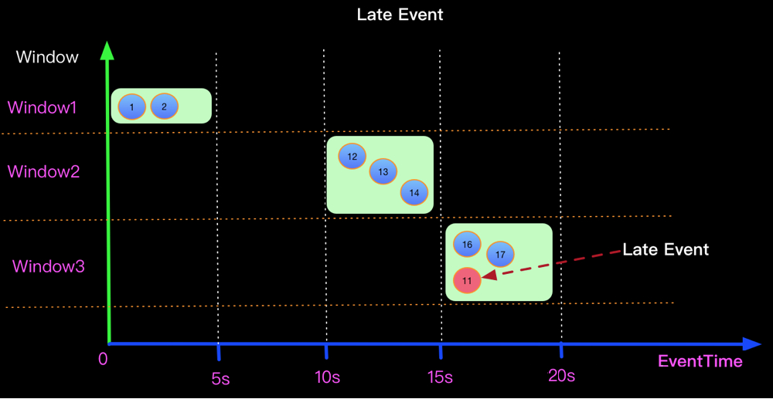

Watermark解决的问题
上面的问题在于如何将迟来的EventTime 为11的元素正确处理？
当Watermark的时间戳等于Event中携带的EventTime时候，上面场景（Watermark=EventTime)的计算结果如下：

如果想正确处理迟来的数据可以定义Watermark生成策略为 Watermark = EventTime -5s， 如下：
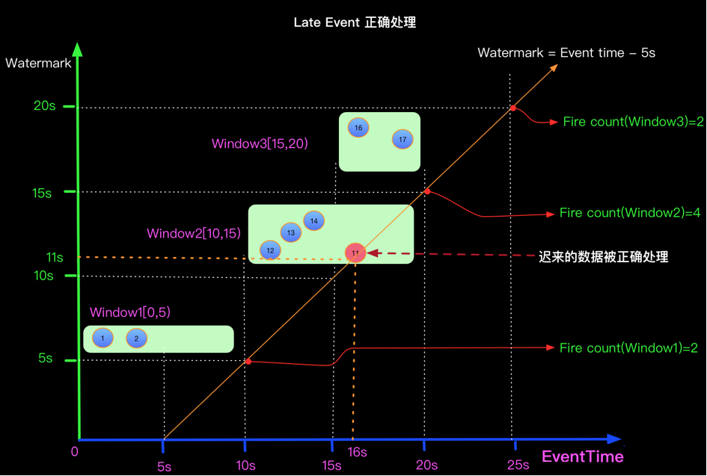

基于SQL的水印使用
- 使用Socket模拟接收数据
- 设置WaterMark
  - 设置的逻辑：在第一条数据进来时，设置WaterMark为0，指定第一条数据的时间戳后，获取该时间戳与当前 WaterMark的最大值，并将最大值设置为下一条数据的WaterMark，以此类推
- 进行map基础转换，将String转换为Tuple2<String,String>
- 根据Key分组
- 使用滚动Event Time窗口，将5秒内的同组数据，进行Fold拼接输出
Flink SQL> CREATE TABLE MyTable (
item STRING,
ts TIMESTAMP(3), -- TIMESTAMP 类型的时间戳
WATERMARK FOR ts AS ts - INTERVAL '0' SECOND
) WITH (
'connector' = 'socket',
'hostname' = 'node1',
'port' = '9999',
'format' = 'csv'
);

Flink SQL> SELECT
TUMBLE_START(ts, INTERVAL '5' SECOND) AS window_start,
TUMBLE_END(ts, INTERVAL '5' SECOND) AS window_end,
TUMBLE_ROWTIME(ts, INTERVAL '5' SECOND) as window_rowtime,
item,count(item) as total_item
FROM MyTable
GROUP BY TUMBLE(ts, INTERVAL '5' SECOND), item;
开启9999端口，并输入第一条数据：
hello,2022-03-25 16:39:45
那么，我先假设后续的数据Event Time间隔为1秒，推断一下WaterMark的设定，如下图所示
1.第一条数据的Event Time为1648197585000，那么当前窗口时间为：1648197585000-> 1648197589000，即下图中红色框线
2.第一条数据进来时，这条数据之前的WaterMark为0，当第一条数据已经进入后，指定Event Time位置，并与现在的WaterMark比较，将两者中大的那个值设置为新的WaterMark，那么当前数据的WaterMark为1648197585000
3.第二条数据进来时，前一条数据的WaterMark为1648197585000，第二条数据的Event Time比之前的WaterMark大，于是更新WaterMark，将当前的WaterMark更新为1648197586000，但还没到窗口触发时间，不进行计算
4.后面几个以此类推，直到Event Time为：1648197590000的数据进来的时候，前一条数据的WaterMark为1648197589000，于是更新当前的WaterMark为1648197590000，Flink认为1648197590000之前的数据都已经到达，且达到了窗口的触发条件，开始进行计算
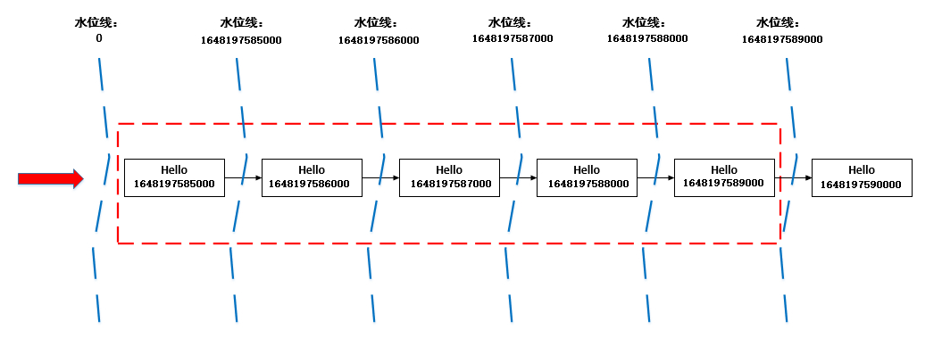
根据上面的推断，启动程序验证一下
先启动监听9999端口，再启动Flink程序，并向端口监听终端输入以下内容：
hello,2022-03-25 16:39:45
hello,2022-03-25 16:39:46
hello,2022-03-25 16:39:47
hello,2022-03-25 16:39:48
hello,2022-03-25 16:39:49
hello,2022-03-25 16:39:50
Flink输出结果：
Refresh: 1 s Page: Last of 1 Updated: 14:57:34.277

window_start window_end window_rowtime item total_item
2022-03-25 16:39:45.000 2022-03-25 16:39:50.000 2022-03-25 16:39:49.999 hello 5
Rowtime列在经过窗口操作后，其Event Time属性将丢失。您可以使用辅助函数TUMBLE_ROWTIME、HOP_ROWTIME或SESSION_ROWTIME，获取窗口中的Rowtime列的最大值max(rowtime)作为时间窗口的Rowtime，其类型是具有Rowtime属性的TIMESTAMP，取值为 window_end - 1 。 例如[00:00, 00:15) 的窗口，返回值为00:14:59.999 。
数据乱序的场景
上面的实例，Event Time是有序，现在来做一下数据乱序的场景模拟启动程序，在监听终端中输入如下数据：
其中，在触发了了第一个窗口计算后，又来了两条迟到数据hello,2022-03-25 16:39:47，hello,2022-03-25 16:39:46
hello,2022-03-25 16:39:45
hello,2022-03-25 16:39:46
hello,2022-03-25 16:39:47
hello,2022-03-25 16:39:48
hello,2022-03-25 16:39:49
hello,2022-03-25 16:39:50
hello,2022-03-25 16:39:47
hello,2022-03-25 16:39:46
hello,2022-03-25 16:39:51
hello,2022-03-25 16:39:52
hello,2022-03-25 16:39:53
hello,2022-03-25 16:39:54
hello,2022-03-25 16:39:55
Flink结果：
SQL Query Result (Table) Refresh: 1 s Page: Last of 1 Updated: 15:11:20.960

window_start window_end window_rowtime item total_item
2022-03-25 16:39:45.000 2022-03-25 16:39:50.000 2022-03-25 16:39:49.999 hello 5
2022-03-25 16:39:50.000 2022-03-25 16:39:55.000 2022-03-25 16:39:54.999 hello 5
从结果中可以看到，在第二个窗口中，那两条迟到数据并没有进行处理，这个就是迟到丢弃。
乱序时间的设置：
为了解决上面的问题，我们允许Flink处理延迟以5秒内的迟到数据
修改最大乱序时间
Flink SQL> drop table MyTable;
[INFO] Execute statement succeed.

Flink SQL> CREATE TABLE MyTable (
item STRING,
ts TIMESTAMP(3), -- TIMESTAMP 类型的时间戳
WATERMARK FOR ts AS ts - INTERVAL '5' SECOND
) WITH (
'connector' = 'socket',
'hostname' = 'node1',
'port' = '9999',
'format' = 'csv'
);

Flink SQL> SELECT
TUMBLE_START(ts, INTERVAL '5' SECOND) AS window_start,
TUMBLE_END(ts, INTERVAL '5' SECOND) AS window_end,
TUMBLE_ROWTIME(ts, INTERVAL '5' SECOND) as window_rowtime,
item,count(item) as total_item
FROM MyTable
GROUP BY TUMBLE(ts, INTERVAL '5' SECOND), item;
在监听终端中，输入数据
hello,2022-03-25 16:39:45
hello,2022-03-25 16:39:46
hello,2022-03-25 16:39:47
hello,2022-03-25 16:39:48
hello,2022-03-25 16:39:49
hello,2022-03-25 16:39:50
hello,2022-03-25 16:39:47
hello,2022-03-25 16:39:46
hello,2022-03-25 16:39:51
hello,2022-03-25 16:39:52
hello,2022-03-25 16:39:53
hello,2022-03-25 16:39:54
hello,2022-03-25 16:39:55
Flink输出结果： SQL Query Result (Table)
Refresh: 1 s Page: Last of 1 Updated: 15:18:41.163

window_start window_end window_rowtime item total_item
2022-03-25 16:39:45.000 2022-03-25 16:39:50.000 2022-03-25 16:39:49.999 hello 7
可以看到，设置了最大允许乱序时间后，WaterMark要比原来低5秒，可以对延迟5秒内的数据进行处理，窗口的触发条件也同样会往后延迟关于延迟时间，请结合业务场景进行设置。

基于DataStream的水印使用

使用 Watermark 策略
WatermarkStrategy 可以在 Flink 应用程序中的两处使用，第一种是直接在数据源上使用，第二种是直接在非数据源的操作之后使用。
第一种方式相比会更好，因为数据源可以利用 watermark 生成逻辑中有关分片/分区（shards/partitions/splits）的信息。使用这种方式，数据源通常可以更精准地跟踪 watermark，整体 watermark 生成将更精确。直接在源上指定 WatermarkStrategy 意味着你必须使用特定数据源接口，例如与kafka链接，使用kafka Connerctor。
仅当无法直接在数据源上设置策略时，才应该使用第二种方式（在任意转换操作之后设置 WatermarkStrategy）
- 直接在数据源中使用（比如kafka）
KafkaSource<String> source = KafkaSource.<String>builder()
.setBootstrapServers(brokers)
.setTopics("input-topic")
.setGroupId("my-group")
.setStartingOffsets(OffsetsInitializer.earliest())
.setValueOnlyDeserializer(new SimpleStringSchema())
.build();

env.fromSource(source, WatermarkStrategy.forBoundedOutOfOrderness(Duration.ofSeconds(20)), "Kafka Source");
- 直接在非数据源的操作之后使用
final StreamExecutionEnvironment env = StreamExecutionEnvironment.getExecutionEnvironment();
DataStream<MyEvent> stream = env.readFile(
myFormat, myFilePath, FileProcessingMode.PROCESS_CONTINUOUSLY, 100,
FilePathFilter.createDefaultFilter(), typeInfo);
DataStream<MyEvent> withTimestampsAndWatermarks = stream
.filter( event -> event.severity() == WARNING )
.assignTimestampsAndWatermarks(<watermark strategy>);
withTimestampsAndWatermarks
.keyBy( (event) -> event.getGroup() )
.window(TumblingEventTimeWindows.of(Time.seconds(10)))
.reduce( (a, b) -> a.add(b) )
.addSink(...);
使用去获取流并生成带有时间戳的元素和 watermark 的新流时，如果原始流已经具有时间戳或 watermark，则新指定的时间戳分配器将覆盖原有的时间戳和 watermark。WatermarkStrategy。

内置水印生成策略
为了方便开发，flink提供了一些内置的水印生成方法供我们使用。

单调递增生成水印
周期性 watermark 生成方式的一个最简单特例就是你给定的数据源中数据的时间戳升序出现。在这种情况下，当前时间戳就可以充当 watermark，因为后续到达数据的时间戳不会比当前的小。
WatermarkStrategy.forMonotonousTimestamps();
这个也就是相当于上述的延迟策略去掉了延迟时间，以event中的时间戳充当了水印。
在程序中可以这样使用：
DataStream dataStream = ...... ;
dataStream.assignTimestampsAndWatermarks(WatermarkStrategy.forMonotonousTimestamps());
它的底层实现是AscendingTimestampsWatermarks，其实它就是BoundedOutOfOrdernessWatermarks类的一个子类，没有了延迟时间，我们来看看具体源码的实现.
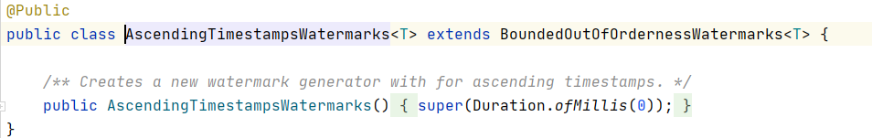

固定延迟生成水印
通过静态方法forBoundedOutOfOrderness提供,入参接收一个Duration类型的时间间隔，也就是我们可以接受的最大的延迟时间。使用这种延迟策略的时候需要我们对数据的延迟时间有一个大概的预估判断。
WatermarkStrategy.forBoundedOutOfOrderness(Duration maxOutOfOrderness)
我们实现一个延迟3秒的固定延迟水印，可以这样做：
DataStream dataStream = ...... ;
dataStream.assignTimestampsAndWatermarks(WatermarkStrategy.forBoundedOutOfOrderness(Duration.ofSeconds(3)));
他的底层使用的WatermarkGenerator接口的一个实现类BoundedOutOfOrdernessWatermarks。我们看下源码中的这两个方法.
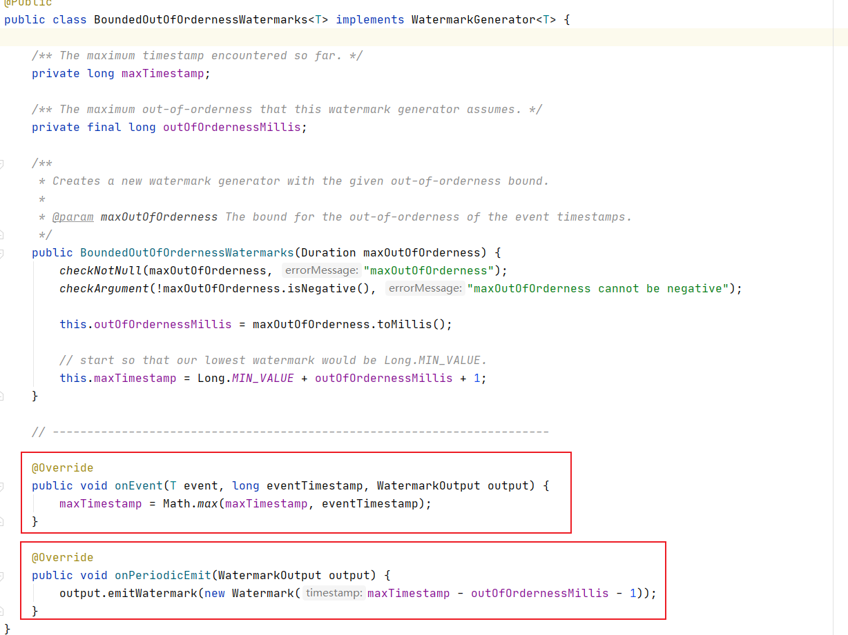
这个方法简单明了，主要是有两个方法：
- onEvent ：每个元素都会调用这个方法，如果我们想依赖每个元素生成一个水印，然后发射到下游(可选，就是看是否用output来收集水印).
- onPeriodicEmit : 如果数据量比较大的时候，我们每条数据都生成一个水印的话，会影响性能，所以这里还有一个周期性生成水印的方法。这个水印的生成周期可以这样设置：env.getConfig().setAutoWatermarkInterval(5000L);

水印的案例演示

单调递增生成水印的案例演示
- 升序流水印概念
  - 事件是有序的（按照他们自己的时间戳来看），watermark是流中简单的周期性的标记。
WatermarkStrategy.<WaterSensor>forMonotonousTimestamps()
- 升序的底层实现
  - 底层调用的也是 乱序的 watermark生成器，只是 乱序程度 传了一个 0ms
  - watermark = maxTimestamp - outOfOrdernessMillis - 1
= maxTimestamp - 0ms -1 ms
=> 事件时间 - 1ms
- 代码示例
import lombok.AllArgsConstructor;
import lombok.Data;
import lombok.NoArgsConstructor;
import org.apache.flink.api.common.eventtime.SerializableTimestampAssigner;
import org.apache.flink.api.common.eventtime.WatermarkStrategy;
import org.apache.flink.api.common.functions.MapFunction;
import org.apache.flink.streaming.api.datastream.KeyedStream;
import org.apache.flink.streaming.api.datastream.SingleOutputStreamOperator;
import org.apache.flink.streaming.api.datastream.WindowedStream;
import org.apache.flink.streaming.api.environment.StreamExecutionEnvironment;
import org.apache.flink.streaming.api.functions.windowing.ProcessWindowFunction;
import org.apache.flink.streaming.api.windowing.assigners.TumblingEventTimeWindows;
import org.apache.flink.streaming.api.windowing.time.Time;
import org.apache.flink.streaming.api.windowing.windows.TimeWindow;
import org.apache.flink.util.Collector;
/**
* @author : zhang.jc
* @date : 22.10.17 13:59
* @desc : 单调递增水印演示案例
*
* 对有序的数据流添加水印，底层调用的是固定延迟生成水印，只是传递的水印等待时间是0，意味着不考虑乱序问题
*
* 使用单点递增水印，解决的是数据有序的场景
*
* 需求：从socket接受数据，进行转换，然后应用窗口，每隔5s生成一个窗口（非系统时间驱动窗口计算，数据中携带的事件时间），使用水印时间触发窗口计算
*
* todo eventTime一定是一个毫秒值的时间戳，否则无法参与计算
*
* 数据样本：
* sensor_1,1641783600000,35 -> 2022-01-10 11:00:00
* sensor_2,1641783601000,10 -> 2022-01-10 11:00:01
* sensor_2,1641783602000,20 -> 2022-01-10 11:00:02
* sensor_2,1641783603000,30 -> 2022-01-10 11:00:03
* sensor_2,1641783610000,40 -> 2022-01-10 11:00:10
*
*
**/
public class MonotonousWaterMark {
public static void main(String[] args) throws Exception {
//1 创建执行环境
StreamExecutionEnvironment env = StreamExecutionEnvironment.getExecutionEnvironment();
env.setParallelism(1);
//2 读取数据
SingleOutputStreamOperator<WaterSensor> sensorDS = env
.socketTextStream("node1", 9999)
.map(new MapFunction<String, WaterSensor>() {
@Override
public WaterSensor map(String value) throws Exception {
String[] dats = value.split(",");
return new WaterSensor(
dats[0],
Long.valueOf(dats[1]),
Integer.valueOf(dats[2])
);
}
})
//TODO 有序流中的watermark
.assignTimestampsAndWatermarks(
WatermarkStrategy
.<WaterSensor>forMonotonousTimestamps() //指定watermark生成（单调递增）
.withTimestampAssigner(new SerializableTimestampAssigner<WaterSensor>() {
@Override
public long extractTimestamp(WaterSensor element, long recordTimestamp) {
//指定如何从数据提取时间戳
return element.getTs() * 1000L;
}
}));
KeyedStream<WaterSensor, String> sensorKS = sensorDS.keyBy(sensor -> sensor.getId());
//3 开窗
WindowedStream<WaterSensor, String, TimeWindow> sensorWS = sensorKS
.window(TumblingEventTimeWindows.of(Time.seconds(10)));
//4 开窗后对数据的处理
sensorWS
.process(new ProcessWindowFunction<WaterSensor, String, String, TimeWindow>() {
@Override
public void process(String s, Context context, Iterable<WaterSensor> elements, Collector<String> out) throws Exception {
out.collect("key=" + s + "\n" +
"数据为:" + elements + "\n" +
"数量条数:" + elements.spliterator().estimateSize() + "\n" +
"窗口为:[" + context.window().getStart() + "," + context.window().getEnd() + ")\n" +
"=======================================================================\n\n");
}
})
.print();
env.execute();
}
/**
* 水位传感器：用于接收水位数据
*
* id:传感器编号
* ts:时间戳
* vc:水位
*/
@Data
@NoArgsConstructor
@AllArgsConstructor
public static class WaterSensor {
private String id;
private Long ts;
private Integer vc;
}
}

固定延迟生成水印的案例演示
- 等待时间 = 最大的乱序程度。
  - 经验值 => 对自身集群和数据的了解，大概估算
  - 对数据进行抽样
  - 肯定不会设置为几个小时，一般设为 秒 或者 分钟
- 底层实现
  - watermark = maxTimestamp - outOfOrdernessMillis - 1
= 最大乱序事件时间 - 乱序程度（等待时间） - 1ms
import lombok.AllArgsConstructor;
import lombok.Data;
import lombok.NoArgsConstructor;
import org.apache.flink.api.common.eventtime.SerializableTimestampAssigner;
import org.apache.flink.api.common.eventtime.WatermarkStrategy;
import org.apache.flink.api.common.functions.MapFunction;
import org.apache.flink.streaming.api.TimeCharacteristic;
import org.apache.flink.streaming.api.datastream.DataStreamSource;
import org.apache.flink.streaming.api.datastream.KeyedStream;
import org.apache.flink.streaming.api.datastream.SingleOutputStreamOperator;
import org.apache.flink.streaming.api.datastream.WindowedStream;
import org.apache.flink.streaming.api.environment.StreamExecutionEnvironment;
import org.apache.flink.streaming.api.functions.windowing.ProcessWindowFunction;
import org.apache.flink.streaming.api.windowing.assigners.TumblingEventTimeWindows;
import org.apache.flink.streaming.api.windowing.time.Time;
import org.apache.flink.streaming.api.windowing.windows.TimeWindow;
import org.apache.flink.util.Collector;
import java.text.SimpleDateFormat;
import java.time.Duration;
import java.util.Date;
/**
* @author : zhang.jc
* @date : 22.10.17 14:05
* @desc :
* 使用固定延迟生成水印，解决数据乱序问题
* 从socket接受数据，进行转换，然后应用窗口10s滚动窗口，添加水印触发窗口计算
*
* 数据样本：
* sensor_1,1641783600000,35 -> 2022-01-10 11:00:00
* sensor_2,1641783601000,10 -> 2022-01-10 11:00:01
* sensor_2,1641783602000,20 -> 2022-01-10 11:00:02
* sensor_2,1641783603000,30 -> 2022-01-10 11:00:03
* sensor_2,1641783610000,40 -> 2022-01-10 11:00:10 --> 不会触发窗口计算，因为水印乱序2s，事件时间是10s，水印时间是8s，不能满足窗口的endTime
*
* sensor_2,1641783612000,40 -> 2022-01-10 11:00:12 --> 满足了窗口的结束时间，触发了窗口计算
*
* -----------------------------------------------------------------------------
*
* sensor_1,1641783600000,35 -> 2022-01-10 11:00:00
* sensor_2,1641783601000,10 -> 2022-01-10 11:00:01
* sensor_2,1641783602000,20 -> 2022-01-10 11:00:02
* sensor_2,1641783603000,30 -> 2022-01-10 11:00:03
* sensor_2,1641783610000,40 -> 2022-01-10 11:00:10 --> 不会触发窗口计算，因为水印乱序2s，事件时间是10s，水印时间是8s，不能满足窗口的endTime
*
* sensor_2,1641783611999,40 -> 2022-01-10 11:00:12 --> 不会触发窗口计算
*
* todo 一旦窗口被触发完成计算，属于这个窗口的数据再次到达数据就默认丢失掉！
*/
public class OutOfOrdernessWaterMark {
public static void main(String[] args) throws Exception {
/**
* 实现步骤：
* 1）初始化flink流处理的运行环境
* 2）指定并行度
* 3）接入数据源
* 4）对数据进行map操作
* 5）为数据流添加水印操作
* 5.1：flink1.11版本之前的编写方式
* 5.2：flink1.12版本之后的编写方式
* 6）对传感器id进行分流操作
* 7）添加窗口操作
* 8）添加窗口函数操作
* 9）打印测试
* 10）启动作业，递交任务
*/
//todo 1）初始化flink流处理的运行环境
final StreamExecutionEnvironment env = StreamExecutionEnvironment.getExecutionEnvironment();
//todo 2）指定并行度
env.setParallelism(1);
//按照事件时间处理数据
env.setStreamTimeCharacteristic(TimeCharacteristic.EventTime);
//todo 3）接入数据源
final DataStreamSource<String> socketTextStream = env.socketTextStream("node1", 9999);
//todo 4）对数据进行map操作
final SingleOutputStreamOperator<WaterSensor> sensorDataStream = socketTextStream.map(new MapFunction<String, WaterSensor>() {
@Override
public WaterSensor map(String line) throws Exception {
final String[] dataArray = line.split(",");
return new WaterSensor(dataArray[0], Long.parseLong(dataArray[1]), Integer.parseInt(dataArray[2]));
}
});
//todo 5）为数据流添加水印操作
final SingleOutputStreamOperator<WaterSensor> watermarkDataStream = sensorDataStream.assignTimestampsAndWatermarks(
WatermarkStrategy.<WaterSensor>forBoundedOutOfOrderness(Duration.ofSeconds(2))//指定watermark的生成方式（固定延迟的水印）
.withTimestampAssigner(new SerializableTimestampAssigner<WaterSensor>() { //指定数据中携带的事件时间
@Override
public long extractTimestamp(WaterSensor element, long recordTimestamp) {
return element.getTs();
}
})
);
//todo 6）对传感器id进行分流操作
final KeyedStream<WaterSensor, String> keyedStream = watermarkDataStream.keyBy(bean -> bean.getId());
//todo 7）添加窗口操作
final WindowedStream<WaterSensor, String, TimeWindow> windowDataStream = keyedStream
.window(TumblingEventTimeWindows.of(Time.seconds(10)));
//todo 8）添加窗口函数操作
final SingleOutputStreamOperator<String> result = windowDataStream.process(new ProcessWindowFunction<WaterSensor, String, String, TimeWindow>() {
private final SimpleDateFormat sdf = new SimpleDateFormat("HH:mm:ss.SSS");
@Override
public void process(String key, ProcessWindowFunction<WaterSensor, String, String, TimeWindow>.Context context,
Iterable<WaterSensor> elements, Collector<String> out) throws Exception {
out.collect("key=" + key + "\n" +
" 数据为：" + elements + "\n" +
" 数据条数：" + elements.spliterator().estimateSize() + "\n" +
" 窗口为：【" + sdf.format(new Date(context.window().getStart())) + " - " + sdf.format(new Date(context.window().getEnd())) + "】");
}
});
//todo 9）打印测试
result.print();
//todo 10）启动作业，递交任务
env.execute();
}
/**
* 定义传感器的数据模型对象
*/
@Data
@AllArgsConstructor
@NoArgsConstructor
public static class WaterSensor {
private String id;
private Long ts;
private Integer vc;
}
}

多并行度下水印的案例演示
Watermark在多并行度的传递：以最小的为准，参考木桶原理
一对多：广播
多对一：以小的为准
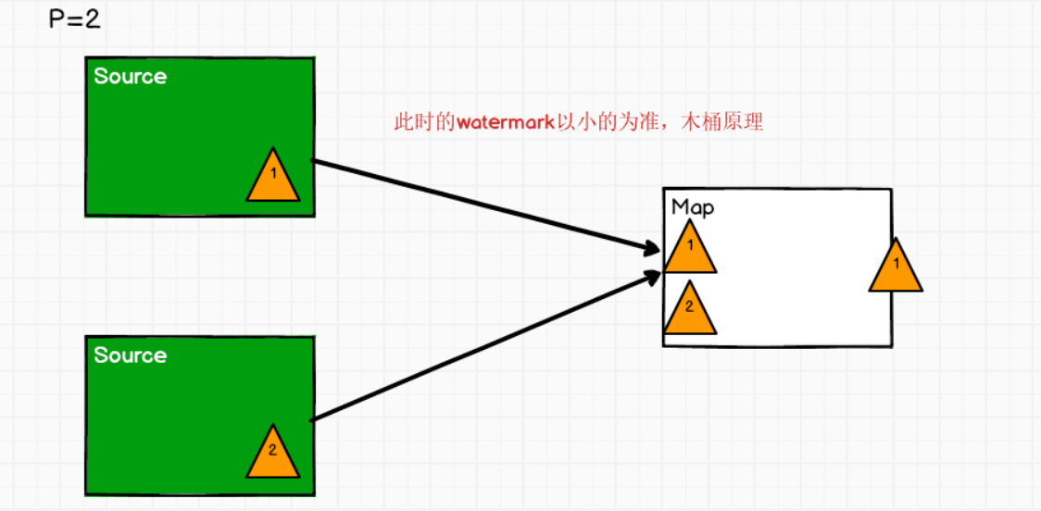
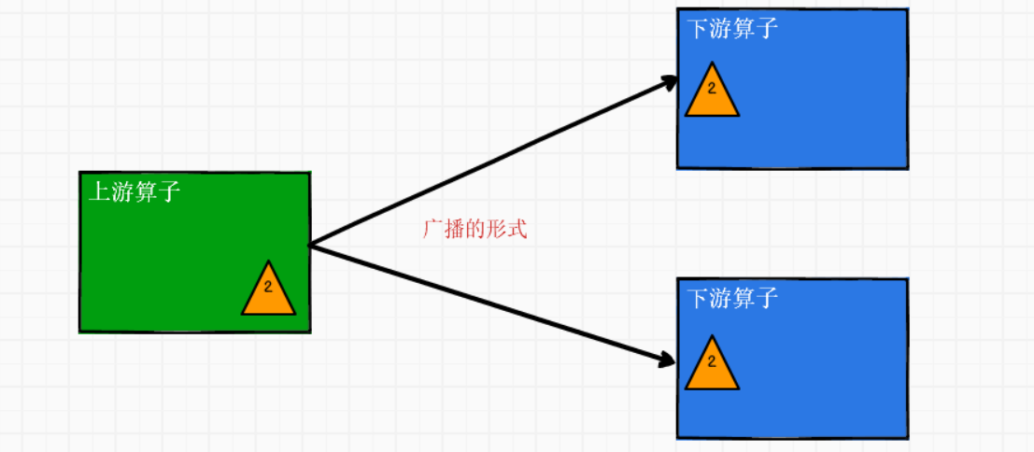
- 参考代码
import lombok.AllArgsConstructor;
import lombok.Data;
import lombok.NoArgsConstructor;
import org.apache.flink.api.common.eventtime.SerializableTimestampAssigner;
import org.apache.flink.api.common.eventtime.WatermarkStrategy;
import org.apache.flink.api.common.functions.MapFunction;
import org.apache.flink.streaming.api.TimeCharacteristic;
import org.apache.flink.streaming.api.datastream.DataStreamSource;
import org.apache.flink.streaming.api.datastream.KeyedStream;
import org.apache.flink.streaming.api.datastream.SingleOutputStreamOperator;
import org.apache.flink.streaming.api.datastream.WindowedStream;
import org.apache.flink.streaming.api.environment.StreamExecutionEnvironment;
import org.apache.flink.streaming.api.functions.windowing.ProcessWindowFunction;
import org.apache.flink.streaming.api.windowing.assigners.TumblingEventTimeWindows;
import org.apache.flink.streaming.api.windowing.time.Time;
import org.apache.flink.streaming.api.windowing.windows.TimeWindow;
import org.apache.flink.util.Collector;
import java.text.SimpleDateFormat;
import java.time.Duration;
import java.util.*;
/**
* 多并行度下的水印操作
* 从socket接受数据，进行转换，然后应用窗口10s滚动窗口，添加水印触发窗口计算
*
* 数据样本：
* sensor_1,1641783600000,35 -> 2022-01-10 11:00:00
* sensor_2,1641783601000,10 -> 2022-01-10 11:00:01
* sensor_2,1641783602000,20 -> 2022-01-10 11:00:02
* sensor_2,1641783603000,30 -> 2022-01-10 11:00:03
* sensor_2,1641783610000,40 -> 2022-01-10 11:00:10
*
* sensor_2,1641783612000,40 -> 2022-01-10 11:00:12
*/
public class Watermark_Parallelism {
//定义时间格式化的工具类
private static final SimpleDateFormat sdf = new SimpleDateFormat("HH:mm:ss.SSS");
public static void main(String[] args) throws Exception {
/**
* 实现步骤：
* 1）初始化flink流处理的运行环境
* 2）指定并行度
* 3）接入数据源
* 4）对数据进行map操作
* 5）为数据流添加水印操作
* 5.1：flink1.11版本之前的编写方式
* 5.2：flink1.12版本之后的编写方式
* 6）对传感器id进行分流操作
* 7）添加窗口操作
* 8）添加窗口函数操作
* 9）打印测试
* 10）启动作业，递交任务
*/
//todo 1）初始化flink流处理的运行环境
final StreamExecutionEnvironment env = StreamExecutionEnvironment.getExecutionEnvironment();
//todo 2）指定并行度
env.setParallelism(2);
//todo 3）接入数据源
final DataStreamSource<String> socketTextStream = env.socketTextStream("node1", 9999);
//todo 4）对数据进行map操作
final SingleOutputStreamOperator<WaterSensor> sensorDataStream = socketTextStream.map(new MapFunction<String, WaterSensor>() {
@Override
public WaterSensor map(String line) throws Exception {
final String[] dataArray = line.split(",");
return new WaterSensor(dataArray[0], Long.parseLong(dataArray[1]), Integer.parseInt(dataArray[2]));
}
});
//todo 5）为数据流添加水印操作
final SingleOutputStreamOperator<WaterSensor> watermarkDataStream = sensorDataStream.assignTimestampsAndWatermarks(
WatermarkStrategy.<WaterSensor>forBoundedOutOfOrderness(Duration.ofSeconds(0))//指定watermark的生成方式（固定延迟的水印）
.withTimestampAssigner(new SerializableTimestampAssigner<WaterSensor>() { //指定数据中携带的事件时间
@Override
public long extractTimestamp(WaterSensor element, long recordTimestamp) {
System.out.println("键值："+element.getId()+"，线程id："+Thread.currentThread().getId()+"，事件时间：【"+sdf.format(element.getTs())+"】");
return element.getTs();
}
})
);
//todo 6）对传感器id进行分流操作
final KeyedStream<WaterSensor, String> keyedStream = watermarkDataStream.keyBy(bean -> bean.getId());
//todo 7）添加窗口操作
final WindowedStream<WaterSensor, String, TimeWindow> windowDataStream = keyedStream
.window(TumblingEventTimeWindows.of(Time.seconds(10)));
//todo 8）添加窗口函数操作
final SingleOutputStreamOperator<String> result = windowDataStream.process(new ProcessWindowFunction<WaterSensor, String, String, TimeWindow>() {
private final SimpleDateFormat sdf = new SimpleDateFormat("HH:mm:ss.SSS");
@Override
public void process(String key, ProcessWindowFunction<WaterSensor, String, String, TimeWindow>.Context context,
Iterable<WaterSensor> elements, Collector<String> out) throws Exception {
//对窗口内的额数据进行排序操作
//定义当前窗口的时间字段的集合列表
List<Long> timeArr = new ArrayList<>();
//循环遍历迭代器中的每条数据
final Iterator<WaterSensor> iterator = elements.iterator();
while (iterator.hasNext()){
final WaterSensor next = iterator.next();
timeArr.add(next.getTs());
}
//对时间集合进行排序
Collections.sort(timeArr);
out.collect("key=" + key + "\n" +
" 触发窗口计算的数据个数：" + timeArr.size()+ "\n" +
" 触发窗口的数据：" + sdf.format(new Date(timeArr.size()-1)) + "\n" +
" 窗口计算的开始时间和结束时间为：【" + sdf.format(new Date(context.window().getStart())) + " - " + sdf.format(new Date(context.window().getEnd())) + "】\n"+
"=============================================");
}
});
//todo 9）打印测试
result.print();
//todo 10）启动作业，递交任务
env.execute();
}
/**
* 定义传感器的数据模型对象
*/
@Data
@AllArgsConstructor
@NoArgsConstructor
public static class WaterSensor {
private String id;
private Long ts;
private Integer vc;
}
}

处理空闲数据源的演示案例
在某些情况下，由于数据产生的比较少，导致一段时间内没有数据产生，进而就没有水印的生成，导致下游依赖水印的一些操作就会出现问题，比如某一个算子的上游有多个算子，这种情况下，水印是取其上游两个算子的较小值，如果上游某一个算子因为缺少数据迟迟没有生成水印，就会出现eventtime倾斜问题，导致下游没法触发计算。
所以filnk通过WatermarkStrategy.withIdleness()方法允许用户在配置的时间内（即超时时间内）没有记录到达时将一个流标记为空闲。这样就意味着下游的数据不需要等待水印的到来。
当下次有水印生成并发射到下游的时候，这个数据流重新变成活跃状态。
通过下面的代码来实现对于空闲数据流的处理
WatermarkStrategy
.<Tuple2<Long, String>>forBoundedOutOfOrderness(Duration.ofSeconds(20))
.withIdleness(Duration.ofMinutes(1));
- 参考代码
import org.apache.flink.api.common.eventtime.WatermarkStrategy;
import org.apache.flink.api.common.serialization.SimpleStringSchema;
import org.apache.flink.api.common.typeinfo.Types;
import org.apache.flink.api.java.tuple.Tuple2;
import org.apache.flink.connector.kafka.source.KafkaSource;
import org.apache.flink.connector.kafka.source.enumerator.initializer.OffsetsInitializer;
import org.apache.flink.streaming.api.datastream.DataStreamSource;
import org.apache.flink.streaming.api.environment.StreamExecutionEnvironment;
import org.apache.flink.streaming.api.windowing.assigners.TumblingProcessingTimeWindows;
import org.apache.flink.streaming.api.windowing.time.Time;
import org.apache.flink.util.Collector;
import java.time.Duration;
import java.util.Arrays;
/**
* @author : zhang.jc
* @date : 22.10.17 14:11
* @desc :
* 如果数据源中的某一个分区/分片在一段时间内未发送事件数据，
* 则意味着 WatermarkGenerator 也不会获得任何新数据去生成 watermark。
* 我们称这类数据源为空闲输入或空闲源。
* 在这种情况下，当某些其他分区仍然发送事件数据的时候就会出现问题。
* 由于下游算子 watermark 的计算方式是取所有不同的上游并行数据源 watermark 的最小值，则其 watermark 将不会发生变化。
* 为了解决这个问题，
* 你可以使用 WatermarkStrategy 来检测空闲输入并将其标记为空闲状态。
*
* WatermarkStrategy 为此提供了一个工具接口
* WatermarkStrategy
* .forBoundedOutOfOrderness[(Long, String)](Duration.ofSeconds(20))
* .withIdleness(Duration.ofMinutes(1))
*/
public class FreeDataSourceWaterMark {
public static void main(String[] args) {
// 1. 创建流处理运行环境
StreamExecutionEnvironment env = StreamExecutionEnvironment.getExecutionEnvironment();
env.setParallelism(1);
// 2. 创建Kafka数据流
KafkaSource<String> kafkaSource = KafkaSource.<String>builder()
.setBootstrapServers("node1.itcast.cn:9092")
.setTopics("test")
.setGroupId("flink")
.setStartingOffsets(OffsetsInitializer.earliest())
.setValueOnlyDeserializer(new SimpleStringSchema())
.build();
// 3. 添加数据源,并设置watermark
DataStreamSource<String> watermarkDataStream = env.fromSource(
kafkaSource,
WatermarkStrategy
.<String>forBoundedOutOfOrderness(Duration.ofSeconds(20))
.withIdleness(Duration.ofMinutes(1)),
"Kafka Source");
// 4. 处理数据
watermarkDataStream.flatMap((String value, Collector<String> out) -> Arrays.stream(value.split(" "))
.forEach(out::collect)).returns(Types.STRING)
.map((String value) -> Tuple2.of(value, 1)).returns(Types.TUPLE(Types.STRING,Types.INT))
.keyBy(wc -> wc.f0)
.window(TumblingProcessingTimeWindows.of(Time.seconds(5)))
.sum(1).print();
try {
// 6. 执行
env.execute("KafkaWaterMarkDemo");
} catch (Exception exception) {
exception.printStackTrace();
}
}
}
- 数据生成测试类（含操作步骤）
import org.apache.kafka.clients.producer.KafkaProducer;
import org.apache.kafka.clients.producer.ProducerRecord;
import java.util.Properties;
/**
* 例如我们有一个kafka集群，其中，有一个topic，有两个个分区，其中两个分区中，某个分区有很多数据写入，其他的分区数据很少，
* 那么这个时候，就不会触发计算，那么可以通过将不繁忙的分区标记为空闲，这样watermark就可以往下走了。
*
* 测试步骤：
* 1：第一步我们往0号kafka分区打入一条1000，flink的数据
* 我们可以看到窗口没有被触发，那么什么情况下窗口会触发呢，因为多并行下，有多个task和多个subtask这个时候flink有watermark对齐机制，
* 我们这样等待 一辈子也不可能会运行的。
* 2：我们接下来再往0号分区打入一条7000，flink的数据。
* 这个时候窗口没有被触发，因为watermark的对齐机制，我们需要每个分区都打入7000这个timestamp的数据，接下来
* 3：我们往1号分区 打入1000，hadoop、7000，hadoop
* 我们可以看到这个时候窗口会触发计算，那么我们这个时候应该可以发现一个问题，就是当某个分区的触发机制达到的时候，
* 其他的分区触发机制迟迟未触发的时候，我们的窗口不能被触发计算。这样的话，假如数据倾斜比较严重，某个分区数据量很大，或者说一直都有数据，
* 其他的分区迟迟没有更新watermark，那么这个时候时候就会出现问题，窗口无法被触发计算，极端情况下，等一辈子都不会触发计算。
* 那么这个时候问题就可以依托withIdleness来进行解决。
*
* 我们接下来看看使用withIdleness的时候
* 4：开启.withIdleness(Duration.ofSeconds(120)))
* 5：第一步我们往0号分区插入1000，flink
* 等待两分钟看看，窗口会触发吗
* 并不会触发，因为并没有达到窗口的触发条件，为什么要触发呢，如果触发的话 那就乱了套了，所以肯定是不会触发的。
* 6：那么我们接下来再往0号分区插入7000，flink，等待两分钟我们看看窗口会触发吗
* 我们可以清晰的看到窗口触发了，而且根本没有等待两分钟，而是立即触发，原因是什么呢，因为我在写文章的时候，时间早就过了两分钟了。
* 这个时候我们可以初步的判定，
* flink把其他两个没有数据的分区标记为空闲，因为两分钟以上没有数据了。
* 7：那么这个时候我们再验证一个问题：假设我一个分区窗口触发执行，其他的窗口一直有数据，但是数据达不到窗口执行的条件，会怎么样呢。
* 我们先来看看数据插入逻辑。
* 1、0->1000,flink
* 2、0->7000,flink
* 3、1->1000,hadoop
*
*
* 总结：
* 那么这个时候我们已经探索出来withidleness的秘密了。其实就是当某个分区的窗口触发条件达到，并且其他的分区没有数据的情况下持续我们约定好的空闲时间，
* 那么窗口会触发计算。如果一直有数据但是无法达到触发条件的话，窗口并不会触发计算。
* 那么这个值一般设置为多少好呢，一般我认为根据业务场景来看吧，如果你的数据量小，并且倾斜比较严重，那么就设置的小一些，那么如果你的数据量比较大，
* 并且很难出现一个分区或者多个分区 迟迟无数据的情况，那么可以设置的大一些。
* 一般我认为设置1-10分钟比较好。
*/
public class KafkaMock {
private final KafkaProducer<String, String> producer;
public final static String TOPIC = "test";
private KafkaMock() {
Properties props = new Properties();
props.put("bootstrap.servers", "node1.itcast.cn:9092");//xxx服务器ip
props.put("acks", "all");//所有follower都响应了才认为消息提交成功，即"committed"
props.put("retries", 0);//retries = MAX 无限重试，直到你意识到出现了问题:)
props.put("batch.size", 16384);//producer将试图批处理消息记录，以减少请求次数.默认的批量处理消息字节数
//batch.size当批量的数据大小达到设定值后，就会立即发送，不顾下面的linger.ms
props.put("linger.ms", 1);//延迟1ms发送，这项设置将通过增加小的延迟来完成--即，不是立即发送一条记录，
// producer将会等待给定的延迟时间以允许其他消息记录发送，这些消息记录可以批量处理
props.put("buffer.memory", 33554432);//producer可以用来缓存数据的内存大小。
props.put("key.serializer",
"org.apache.kafka.common.serialization.StringSerializer");
props.put("value.serializer",
"org.apache.kafka.common.serialization.StringSerializer");
producer = new KafkaProducer<String, String>(props);
}
public void produce() {
long timestamp = 7000;
String value = "flink";
String key = String.valueOf(value);
String data = String.format("%s,%s", timestamp, value);
try {
producer.send(new ProducerRecord<String, String>(TOPIC, 0, key, data));
} catch (Exception e) {
e.printStackTrace();
}
producer.close();
}
public static void main(String[] args) {
new KafkaMock().produce();
}
}

迟到数据的处理演示案例
- 对延迟数据的理解
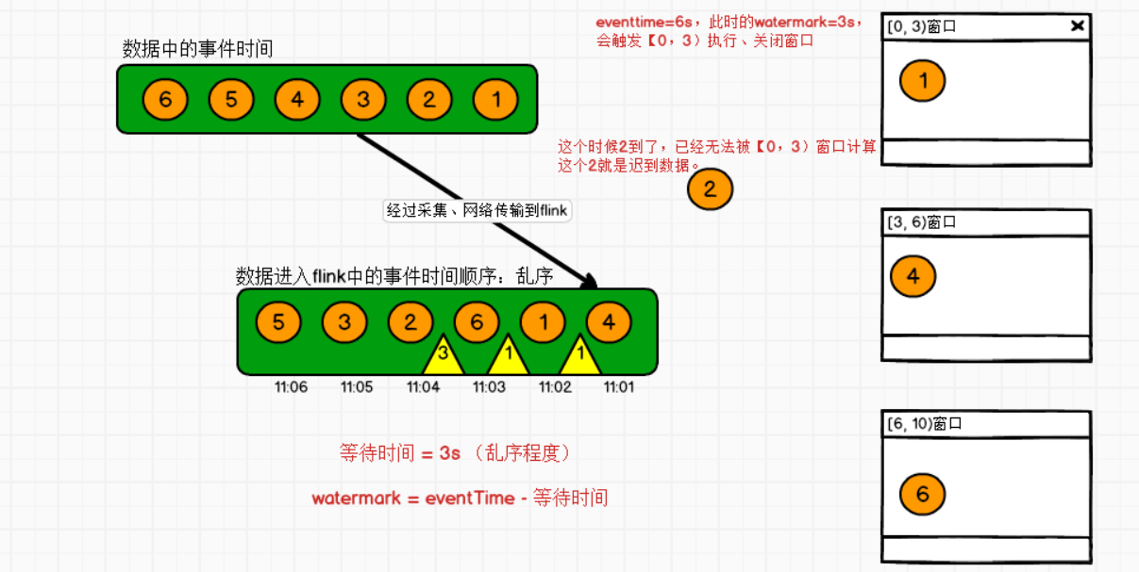
水印机制(水位线、watermark)机制可以帮助我们在短期延迟下，允许乱序数据的到来。这个机制很好的处理了那些因为网络等情况短期延迟的数据，让窗口等它们一会儿。
但是水印机制无法长期的等待下去，因为水印机制简单说就是让窗口一直等在那里，等达到水印时间才会触发计算和关闭窗口。这个等待不能一直等，因为会一直缓着数据不计算。一般水印也就是几秒钟最多几分钟而已（看业务）
在现实世界中，延迟数据除了有短期延迟外，长期延迟也是很常见的。
比如：
  - 客户端断网，等了好几个小时才恢复
  - 车联网系统进入隧道后没有信号无法上报数据
  - 手机欠费没有网等等
这些场景下数据的迟到就不是简单的网络堵塞造成的几秒延迟了，而是小时、天级别的延迟。
对于水印来说，这样的长期延迟数据是无法很好处理的。那有没有什么办法去处理这些长期延迟的数据呢？让其可以找到其所属的窗口正常完成计算，哪怕晚了几个小时。
这个场景的解决方式就是：延迟数据处理机制(allowedLateness方法)。

水印： 乱序数据处理（时间很短的延迟）
延迟处理：长期延迟数据的处理机制
waterMark和Window机制解决了流式数据的乱序问题，对于因为延迟而顺序有误的数据，可以根据eventTime进行业务处理，对于延迟的数据Flink也有自己的解决办法，主要的办法是给定一个允许延迟的时间，在该时间范围内仍可以接受处理延迟数据。
- 设置允许延迟的时间是通过allowedLateness(lateness: Time)设置
- 保存延迟数据则是通过sideOutputLateData(outputTag: OutputTag[T])保存
- 获取延迟数据是通过DataStream.getSideOutput(tag: OutputTag[X])获取
示例代码
import org.apache.flink.api.common.eventtime.SerializableTimestampAssigner;
import org.apache.flink.api.common.eventtime.WatermarkStrategy;
import org.apache.flink.api.common.functions.MapFunction;
import org.apache.flink.api.common.typeinfo.TypeHint;
import org.apache.flink.api.common.typeinfo.TypeInformation;
import org.apache.flink.api.java.tuple.Tuple2;
import org.apache.flink.streaming.api.datastream.DataStream;
import org.apache.flink.streaming.api.datastream.DataStreamSource;
import org.apache.flink.streaming.api.datastream.SingleOutputStreamOperator;
import org.apache.flink.streaming.api.datastream.WindowedStream;
import org.apache.flink.streaming.api.environment.StreamExecutionEnvironment;
import org.apache.flink.streaming.api.functions.windowing.ProcessWindowFunction;
import org.apache.flink.streaming.api.windowing.assigners.TumblingEventTimeWindows;
import org.apache.flink.streaming.api.windowing.time.Time;
import org.apache.flink.streaming.api.windowing.windows.TimeWindow;
import org.apache.flink.util.Collector;
import org.apache.flink.util.OutputTag;
import java.text.SimpleDateFormat;
import java.time.Duration;
import java.util.*;
/**
* 使用watermark处理迟到数据
*
* 需求：从socket接受数据，进行转换，然后应用窗口，每隔5s生成一个窗口（非系统时间驱动窗口计算，数据中携带的事件时间），使用水印时间触发窗口计算
*
* todo eventTime一定是一个毫秒值的时间戳，否则无法参与计算
*
* 数据样本：
* hadoop,1641783602000 -> 2022-01-10 11:00:02
* hadoop,1641783607000 -> 2022-01-10 11:00:07
* hadoop,1641783602000 -> 2022-01-10 11:00:02
* hadoop,1641783603000 -> 2022-01-10 11:00:03
* hadoop,1641783608000 -> 2022-01-10 11:00:08
* hadoop,1641783602000 -> 2022-01-10 11:00:02
* hadoop,1641783603000 -> 2022-01-10 11:00:03
* hadoop,1641783609000 -> 2022-01-10 11:00:09
* hadoop,1641783602000 -> 2022-01-10 11:00:02
*/
public class LatenessDataDemo {
public static void main(String[] args) throws Exception {
//todo 1）初始化flink流处理的运行环境
final StreamExecutionEnvironment env = StreamExecutionEnvironment.getExecutionEnvironment();
//todo 2）指定并行度
env.setParallelism(1);
//todo 3）接入数据源
final DataStreamSource<String> socketTextStream = env.socketTextStream("node1", 9999);
//todo 4）对数据进行map操作
final SingleOutputStreamOperator<Tuple2<String, Long>> tupleDataStream = socketTextStream.map(new MapFunction<String, Tuple2<String, Long>>() {
@Override
public Tuple2<String, Long> map(String line) throws Exception {
final String[] dataArray = line.split(",");
return Tuple2.of(dataArray[0], Long.parseLong(dataArray[1]));
}
});
//todo 5）添加水印操作
final SingleOutputStreamOperator<Tuple2<String, Long>> watermarkDataStream = tupleDataStream.assignTimestampsAndWatermarks(
WatermarkStrategy.<Tuple2<String, Long>>forBoundedOutOfOrderness(Duration.ofSeconds(2))
.withTimestampAssigner(new SerializableTimestampAssigner<Tuple2<String, Long>>() {
@Override
public long extractTimestamp(Tuple2<String, Long> element, long recordTimestamp) {
return element.f1;
}
}).withIdleness(Duration.ofSeconds(30)) //设置处理空闲时间的数据源
);
//todo 6）分组添加窗口操作
final WindowedStream<Tuple2<String, Long>, String, TimeWindow> allowedLatenessDataStream = watermarkDataStream
.keyBy(t -> t.f0)
.window(TumblingEventTimeWindows.of(Time.seconds(5))) //添加五秒钟的事件时间滚动窗口
//1：设置允许延迟的时间是通过allowedLateness方法设置的
.allowedLateness(Time.seconds(2));//设置窗口延迟2秒钟
//todo 7）收集迟到的数据
//设置测输出机制，处理水印和延迟处理后依然迟到的数据
OutputTag<Tuple2<String, Long>> outputTag = new OutputTag<>("sideOutput", TypeInformation.of(new TypeHint<Tuple2<String, Long>>() {}));
//2：收集迟到的数据通过sideOutputLateData保存数据
final WindowedStream<Tuple2<String, Long>, String, TimeWindow> sideOutputLateData = allowedLatenessDataStream.sideOutputLateData(outputTag);
//todo 8）使用全量函数获取窗口所有的数据
final SingleOutputStreamOperator<String> result = sideOutputLateData.process(new ProcessWindowFunction<Tuple2<String, Long>, String, String, TimeWindow>() {
//定义时间格式的工具类
private final SimpleDateFormat sdf = new SimpleDateFormat("HH:mm:ss.SSS");
@Override
public void process(String key, ProcessWindowFunction<Tuple2<String, Long>, String, String, TimeWindow>.Context context,
Iterable<Tuple2<String, Long>> elements, Collector<String> out) throws Exception {
//对窗口内的额数据进行排序操作
//定义当前窗口的时间字段的集合列表
List<Long> timeArr = new ArrayList<>();
//循环遍历迭代器中的每条数据
final Iterator<Tuple2<String, Long>> iterator = elements.iterator();
while (iterator.hasNext()) {
final Tuple2<String, Long> next = iterator.next();
timeArr.add(next.f1);
}
//对时间集合进行排序
Collections.sort(timeArr);
out.collect("key=" + key + "\n" +
" 触发窗口计算的数据个数：" + timeArr.size() + "\n" +
" 触发窗口的数据：" + sdf.format(new Date(timeArr.size() - 1)) + "\n" +
" 窗口计算的开始时间和结束时间为：【" + sdf.format(new Date(context.window().getStart())) + " - " + sdf.format(new Date(context.window().getEnd())) + "】\n" +
"=============================================");
}
});
//todo 9）打印测试
result.print("正常计算出来的数据结果>>>");
//3：获取延迟数据是通过DataStream.getSideOutput(tag: OutputTag[X])获取
final DataStream<Tuple2<String, Long>> sideOutput = result.getSideOutput(outputTag);
sideOutput.printToErr("迟到的数据>>>");
//todo 10）启动作业，运行任务
env.execute();
}
}

SQL 的容错（Checkpoint）

Checkpoint介绍
为了使 Flink 的状态具有良好的容错性，Flink 提供了检查点机制 (CheckPoints) 。通过检查点机制，Flink 定期在数据流上生成 checkpoint barrier ，当某个算子收到 barrier 时，即会基于当前状态生成一份快照，然后再将该 barrier 传递到下游算子，下游算子接收到该 barrier 后，也基于当前状态生成一份快照，依次传递直至到最后的 Sink 算子上。当出现异常后，Flink 就可以根据最近的一次的快照数据将所有算子恢复到先前的状态。
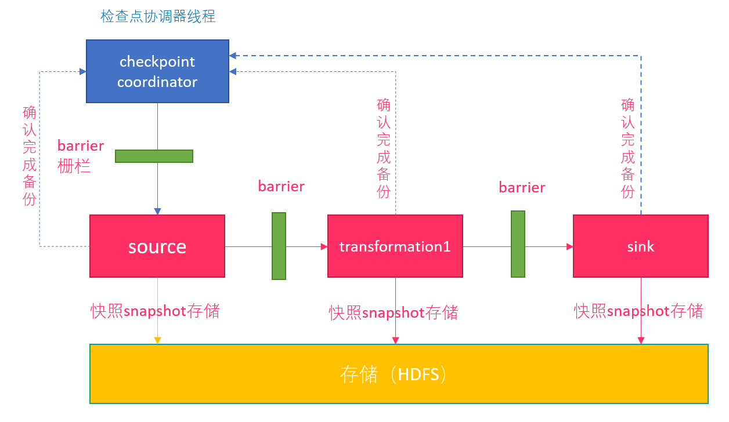
- CheckpointCoordinator周期性的向该流应用的所有source算子发送barrier。
- 当某个source算子收到一个barrier时，便暂停数据处理过程，然后将自己的当前状态制作成快照，并保存到指定的持久化存储中，最后向CheckpointCoordinator报告 自己快照制作情况，同时向自身所有下游算子广播该barrier，恢复数据处理
- 下游算子收到barrier之后，会暂停自己的数据处理过程，然后将自身的相关状态制作成快照，并保存到指定的持久化存储中，最后向CheckpointCoordinator报告自身 快照情况，同时向自身所有下游算子广播该barrier，恢复数据处理。
- 每个算子按照步骤3不断制作快照并向下游广播，直到最后barrier传递到sink算子，快照制作完成。
- 当CheckpointCoordinator收到所有算子的报告之后，认为该周期的快照制作成功; 否则，如果在规定的时间内没有收到所有算子的报告，则认为本周期快照制作失败

Flink 中的数据恢复过程
那么，容错到底解决了什么？其本质是解决数据恢复的问题。
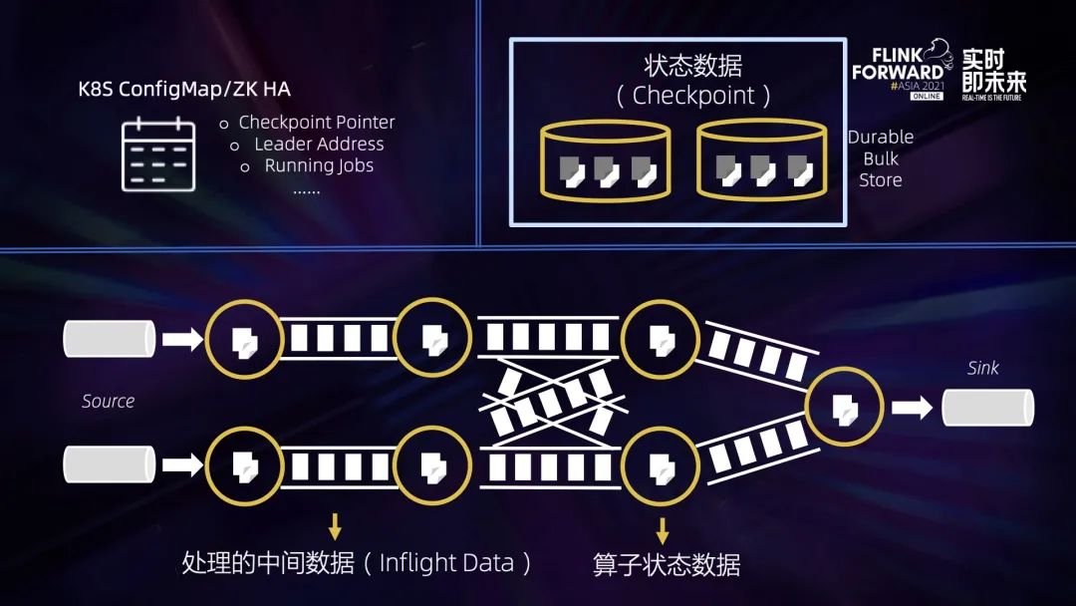
Flink 的数据可以粗略分为以下三类：
- 第一种是元信息，相当于一个 Flink 作业运行起来所需要的最小信息集合，包括比如 Checkpoint 地址、Job Manager、Dispatcher、Resource Manager 等等，这些信息的容错是由 Kubernetes/Zookeeper 等系统的高可用性来保障的，不在我们讨论的容错范围内。
- Flink 作业运行起来以后，会从数据源读取数据写到 Sink 里，中间流过的数据称为处理的中间数据 Inflight Data (第二类)。
- 对于有状态的算子比如聚合算子，处理完输入数据会产生算子状态数据 (第三类)。
Flink 会周期性地对所有算子的状态数据做快照，上传到持久稳定的海量存储中 (Durable Bulk Store)，这个过程就是做 Checkpoint。Flink 作业发生错误时，会回滚到过去的一个快照检查点 Checkpoint 恢复。
我们当前有非常多的工作是针对提升 Checkpointing 效率来做的，因为在实际工作中，引擎层大部分 Oncall 或工单问题基本上都与 Checkpoint 相关，各种原因会造成 Checkpointing 超时。
Checkpointing 的流程分为以下几步：
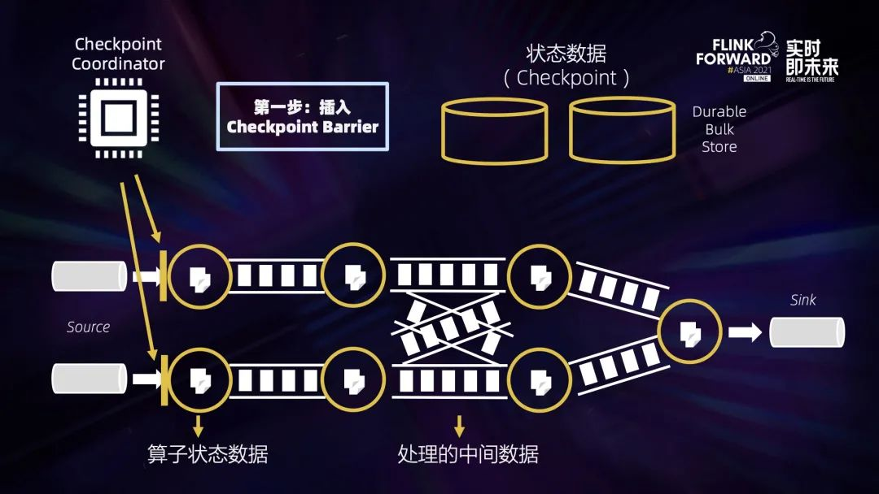
第一步：Checkpoint Coordinate 从 Source 端插入 Checkpoint Barrier (上图黄色的竖条)。
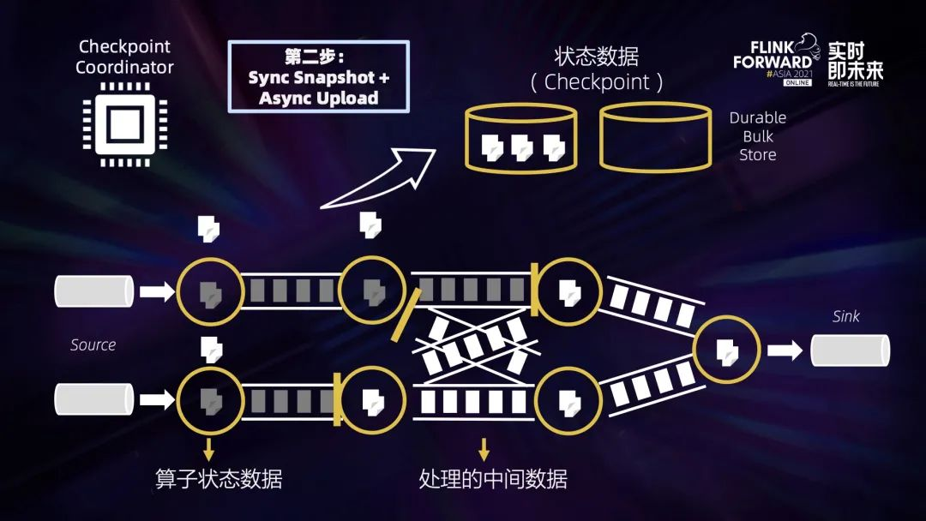
第二步：Barrier 会随着中间数据处理向下游流动，流过算子的时候，系统会给算子的当前状态做一个同步快照，并将这个快照数据异步上传到远端存储。这样一来，Barrier 之前所有的输入数据对算子的影响都已反映在算子的状态中了。如果算子状态很大，会影响完成 Checkpointing 的时间。
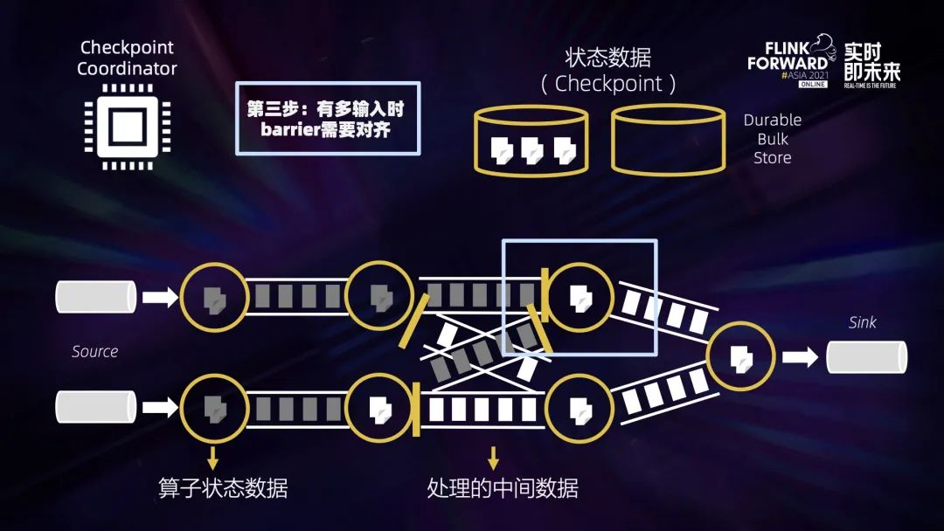
第三步：当一个算子有多个输入的时候，需要算子拿到所有输入的 Barrier 之后才能开始做快照，也就是上图蓝色框的部分。可以看到，如果在对齐过程中有反压，造成中间处理数据流动缓慢，没有反压的那些线路也会被堵住，Checkpoint 会做得很慢，甚至做不出来。
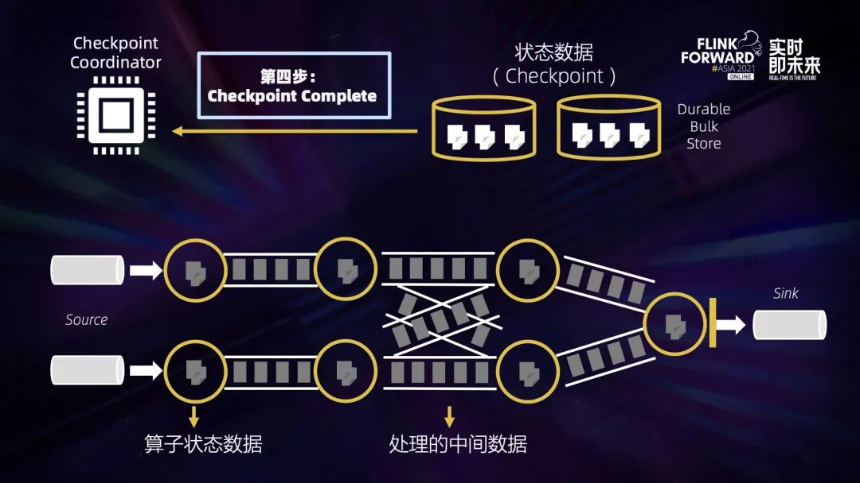
第四步：所有算子的中间状态数据都成功上传到远端稳定存储之后， 一个完整的 Checkpoint 才算真正完成。
从这 4 个步骤中可以看到，影响快速稳定地做 Checkpoint 的因素主要有 2 个，一个是处理的中间数据流动缓慢，另一个是算子状态数据过大，造成上传缓慢。

Checkpoint的配置
在flink-conf.yaml中配置：
#开启checkpoint 每5000ms 一次
execution.checkpointing.interval: 5000
#设置有且仅有一次模式 目前支持 EXACTLY_ONCE、AT_LEAST_ONCE
execution.checkpointing.mode: EXACTLY_ONCE
#设置checkpoint的存储方式
state.backend: filesystem
#设置checkpoint的存储位置
state.checkpoints.dir: hdfs://node1:8020/checkpoints
#设置savepoint的存储位置
state.savepoints.dir: hdfs://node1:8020/checkpoints
#设置checkpoint的超时时间 即一次checkpoint必须在该时间内完成 不然就丢弃
execution.checkpointing.timeout: 2500
#设置两次checkpoint之间的最小时间间隔
execution.checkpointing.min-pause: 500
#设置并发checkpoint的数目
execution.checkpointing.max-concurrent-checkpoints: 1
#开启checkpoints的外部持久化这里设置了清除job时保留checkpoint，默认值时保留一个 假如要保留3个
state.checkpoints.num-retained: 3
#默认情况下，checkpoint不是持久化的，只用于从故障中恢复作业。当程序被取消时，它们会被删除。但是你可以配置checkpoint被周期性持久化到外部，类似于savepoints。这些外部的checkpoints将它们的元数据输出到外#部持久化存储并且当作业失败时不会自动清除。这样，如果你的工作失败了，你就会有一个checkpoint来恢复。
#ExternalizedCheckpointCleanup模式配置当你取消作业时外部checkpoint会产生什么行为:
#RETAIN_ON_CANCELLATION: 当作业被取消时，保留外部的checkpoint。注意，在此情况下，您必须手动清理checkpoint状态。
#DELETE_ON_CANCELLATION: 当作业被取消时，删除外部化的checkpoint。只有当作业失败时，检查点状态才可用。
execution.checkpointing.externalized-checkpoint-retention: RETAIN_ON_CANCELLATION

配置优化
Checkpoint 时间间隔不易过大。一般来说，Checkpoint 时间间隔越长，需要生产的 State 就越大。如此一来，当失败恢复时，需要更长的追赶时间。
Checkpoint 时间间隔不易过小。如果 Checkpoint 时间间隔太小，那么 Flink 应用程序就会频繁 Checkpoint，导致部分资源被占有，无法专注地进行数据处理。
Checkpoint 时间间隔大于 Checkpoint 的生产时间。当 Checkpoint 时间间隔比 Checkpoint 生产时间长时，在上次 Checkpoint 完成时，不会立刻进行下一次 Checkpoint，而是会等待一段时间，之后再进行新的 Checkpoint。否则，每次 Checkpoint 完成时，就会立即开始下一次 Checkpoint，系统会有很多资源被 Checkpoint 占用，而真正任务计算的资源就会变少。
开启本地恢复。如果 Flink State 很大，在进行恢复时，需要从远程存储上读取 State 进行恢复，如果 State 文件过大，此时可能导致任务恢复很慢，大量的时间浪费在网络传输方面。此时可以设置 Flink 应用程序本地 State 恢复，应用程序 State 本地恢复默认没有开启，可以设置参数 state.backend.local-recovery 值为 true 进行激活，一般不需要。
设置 Checkpoint 保存数。Checkpoint 保存数默认是 1，也就是只保存最新的 Checkpoint 的 State 文件，当进行 State 恢复时，如果最新的 Checkpoint 文件不可用时 (比如文件损坏或者其他原因)，那么 State 恢复就会失败，如果设置 Checkpoint 保存数 3，即使最新的 Checkpoint 恢复失败，那么 Flink 也会回滚到上一次 Checkpoint 的状态文件进行恢复。考虑到这种情况，可以通过 state.checkpoints.num-retained 设置 Checkpoint 保存数。

状态后端

什么是状态后端
Flink 提供了不同的状态后端，用于指定状态的存储方式和位置。默认情况下，配置文件flink-conf.yaml确定所有 Flink 作业的状态后端。
对于流处理程序，Flink Job的状态后端决定了它的状态如何 存储在每个 TaskManager（TaskManager 的 Java 堆或（嵌入式）RocksDB）上。
State 始终在本地访问（只是访问/使用），这有助于 Flink 应用程序实现高吞吐量和低延迟。您可以选择将状态保留在 JVM 堆上，或者如果它太大，则保留在有效组织的磁盘数据结构中，这取决于状态后端的配置。
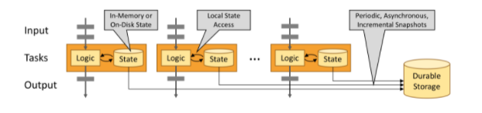
flink提供不同的状态后端（state backends）来区分状态的存储⽅式和存储位置。flink状态可以存储在java堆内存内或者内存之外。通过状态后端的设置，flink允许应⽤保持⼤容量的状态。开发者可以在不改变应⽤逻辑的情况下设置状态后端。
默认情况下，flink的状态会保存在taskmanager的内存中，⽽checkpoint会保存在jobManager的内存中。
Flink 提供了三种可用的状态后端用于在不同情况下进行状态的保存：
- MemoryStateBackend
- FsStateBackend
- RocksDBStateBackend
从Flink 1.13版本开始，社区重新设计了其公共状态后端类，以帮助用户更好地理解本地状态存储和检查点存储的分离。此更改不会影响 Flink 的状态后端或检查点过程的运行时实现或特性；它只是为了更好地传达意图。用户可以迁移现有应用程序以使用新 API，而不会丢失任何状态或一致性。

MemoryStateBackend
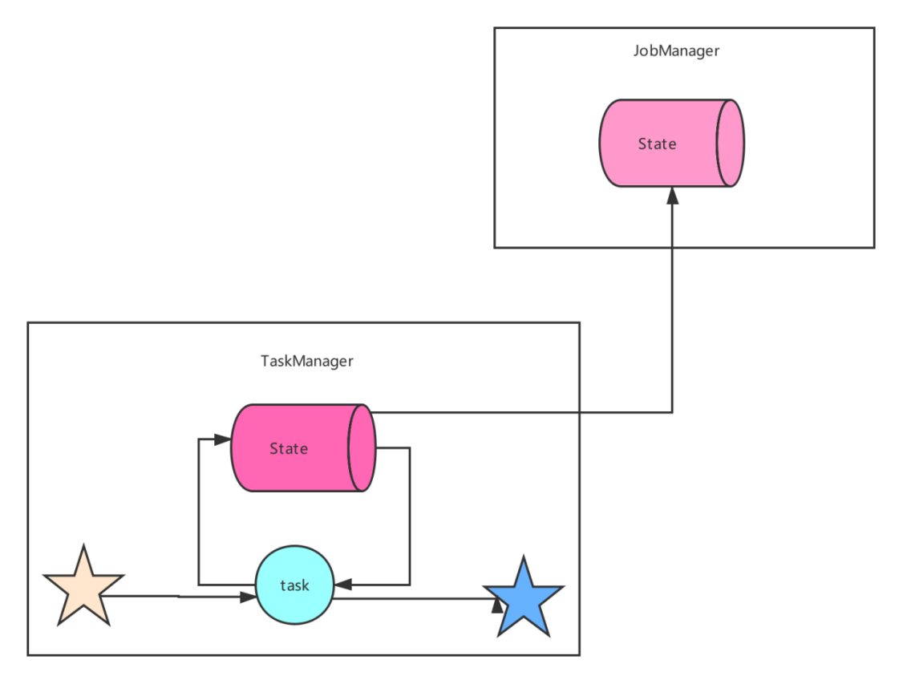
MemoryStateBackend内部将状态（state）数据作为对象保存在java堆内存中（taskManager），通过checkpoint机制，MemoryStateBackend将状态（state）进⾏快照并保存Jobmanager（master）的堆内存中。
MemoryStateBackend可以通过配置来使⽤异步快照（asynchronous snapshots）。通过异步快照可以避免阻塞管道（blockingpipelines），⽬前是默认开启，当然也可以通过MemoryStateBackend的构造函数配置进⾏关闭：
以前的MemoryStateBackend相当于使用HashMapStateBackend和JobManagerCheckpointStorage
使用 MemoryStateBackend 时的注意点：
- 默认情况下，每一个状态的大小限制为 5 MB。可以通过 MemoryStateBackend 的构造函数增加这个大小。
- 状态大小受到 akka 帧大小的限制，所以无论怎么调整状态大小配置，都不能大于 akka 的帧大小。
- 状态的总大小不能超过 JobManager 的内存。
何时使用 MemoryStateBackend：
- 本地开发或调试时建议使用 MemoryStateBackend，因为这种场景的状态大小的是有限的。
- MemoryStateBackend 最适合小状态的应用场景。例如 Kafka Consumer，或者一次仅一记录的函数 （Map, FlatMap，或 Filter）。
在debug模式下使用，不建议在生产模式下应用。
- 全局配置 flink-conf.yaml
state.backend: hashmap
# 可选，当不指定 checkpoint 路径时，默认自动使用 JobManagerCheckpointStorage
state.checkpoint-storage: jobmanager

FsStateBackend
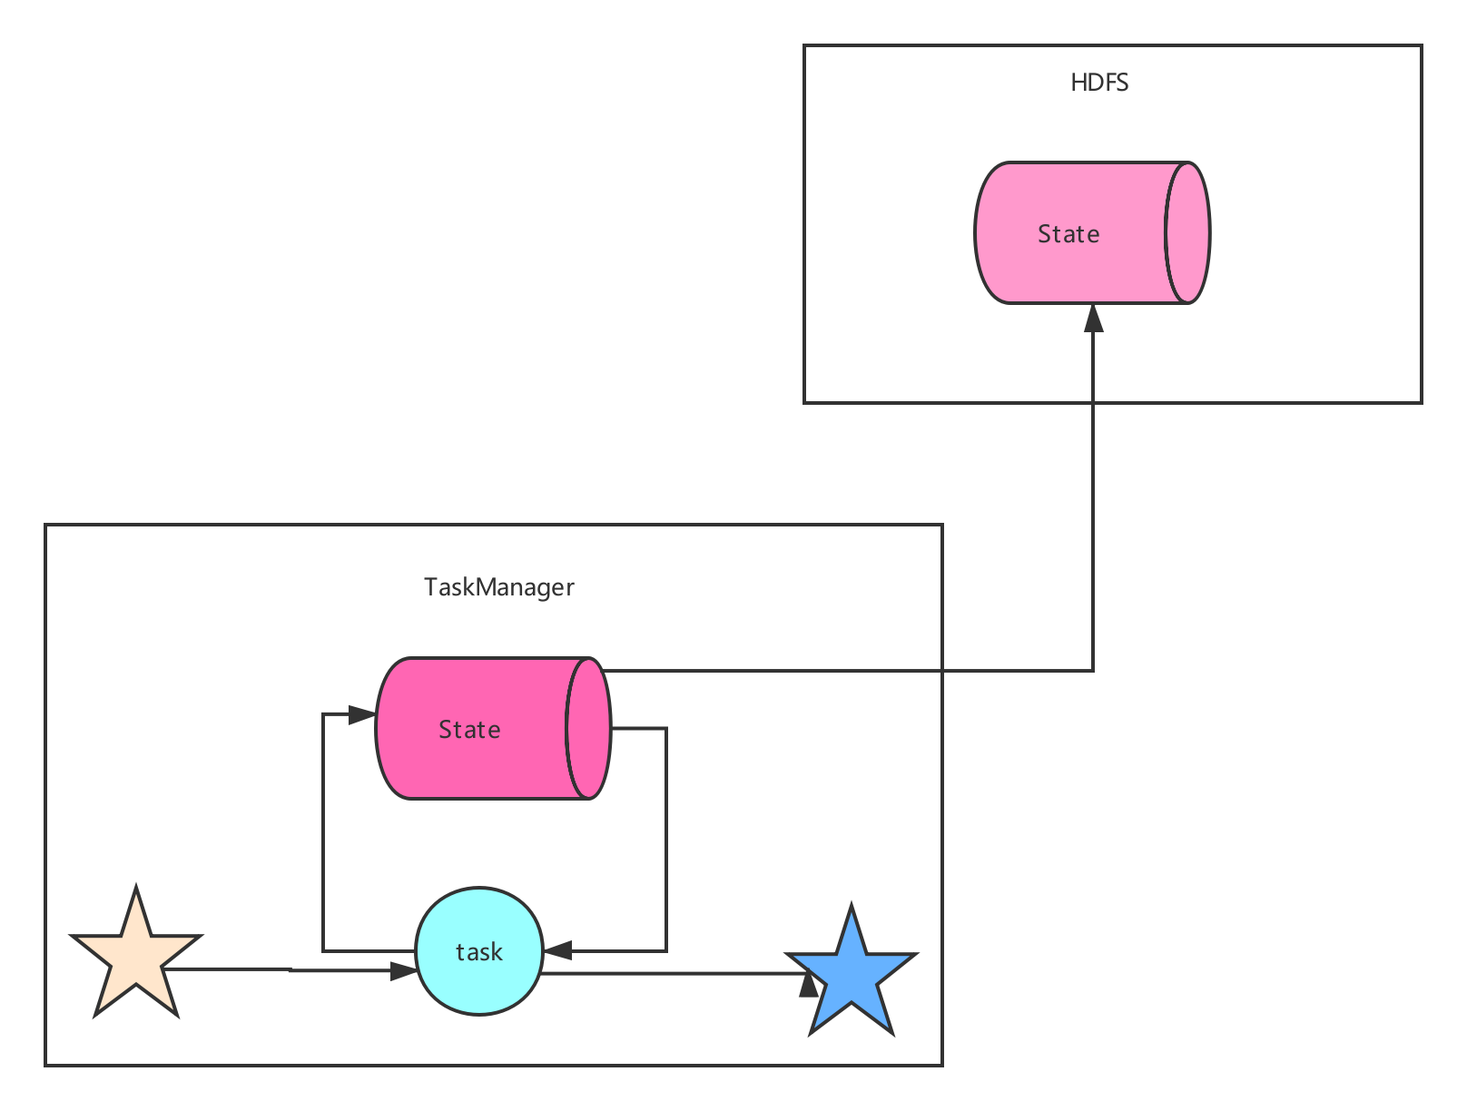
该持久化存储主要将快照数据保存到文件系统中，目前支持的文件系统主要是 HDFS和本地文件。如果使用HDFS，则初始化FsStateBackend时，需要传入以 “hdfs://”开头的路径(即: new FsStateBackend("hdfs:///hacluster/checkpoint"))， 如果使用本地文件，则需要传入以“file://”开头的路径(即:new FsStateBackend("file:///Data"))。在分布式情况下，不推荐使用本地文件。如果某个算子在节点A上失败，在节点B上恢复，使用本地文件时，在B上无法读取节点 A上的数据，导致状态恢复失败。
FsStateBackend适用的场景：
- 具有大状态，长窗口，大键 / 值状态的作业。
- 所有高可用性设置。
分布式文件持久化，每次读写都会产生网络IO，整体性能不佳
- 全局配置 flink-conf.yaml
state.backend: hashmap
state.checkpoints.dir: file:///checkpoint-dir/

# 默认为FileSystemCheckpointStorage
state.checkpoint-storage: filesystem

RocksDBStateBackend
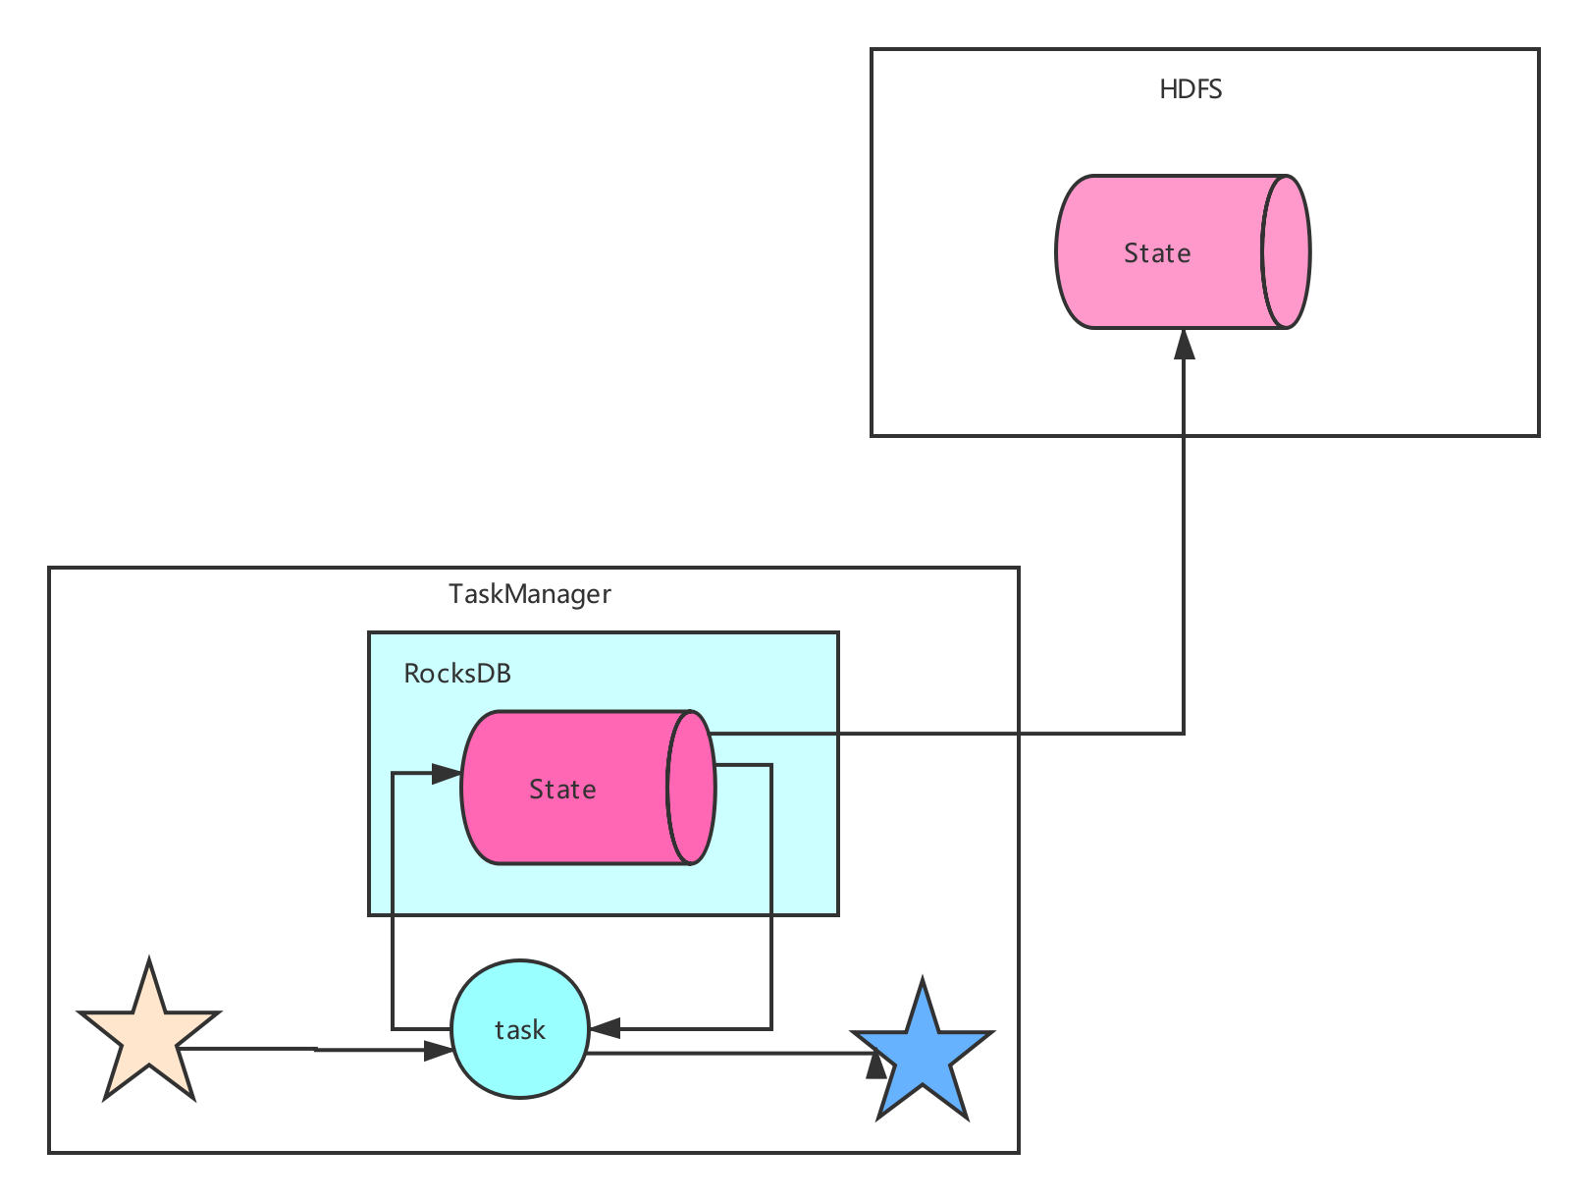
RocksDBStateBackend 的配置也需要一个文件系统（类型，地址，路径），如下所示：
- hdfs://namenode:9000/flink/checkpoints
- file:///flink/checkpoints
RocksDB 是一种嵌入式的本地数据库。RocksDBStateBackend 将处理中的数据使用 RocksDB 存储在本地磁盘上。在 checkpoint 时，整个 RocksDB 数据库会被存储到配置的文件系统中，或者在超大状态作业时可以将增量的数据存储到配置的文件系统中。同时 Flink 会将极少的元数据存储在 JobManager 的内存中，或者在 Zookeeper 中（对于高可用的情况）。RocksDB 默认也是配置成异步快照的模式。
何时使用 RocksDBStateBackend：
- RocksDBStateBackend 最适合用于处理大状态，长窗口，或大键值状态的有状态处理任务。
- RocksDBStateBackend 非常适合用于高可用方案。
- RocksDBStateBackend 是目前唯一支持增量 checkpoint 的后端。增量 checkpoint 非常适用于超大状态的场景。
本地文件+异步HDFS持久化
- 全局配置 flink-conf.yaml
state.backend: rocksdb
state.checkpoints.dir: file:///checkpoint-dir/
# Optional, Flink will automatically default to FileSystemCheckpointStorage
# when a checkpoint directory is specified.
state.checkpoint-storage: filesystem

重启策略
实际生产作业中，我们期望Flink作业遇到错误的时候，能够自动重启恢复到正常运行状态。
Flink支持多种作业重启策略，但默认作业重启策略为none，即不会自动重启。作业一旦出现异常，会被标记为failed直接退出。
接下来为大家带来Flink支持的重启策略类型和配置方法。

重启策略类型
Flink支持的重启策略类型如下：
- none, off, disable：无重启策略，作业遇到问题直接失败，不会重启。
- fixeddelay, fixed-delay：固定延迟重启策略，作业失败后，延迟一定时间重启。但是有最大重启次数限制，超过这个限制后作业失败，不再重启。
- failurerate, failure-rate：失败率重启策略，作业失败后，延迟一定时间重启。但是有最大失败率限制。如果一定时间内作业失败次数超过配置值，则标记为真的失败，不再重启。
- exponentialdelay, exponential-delay：作业失败后重启延迟时间随着失败次数指数递增。没有最大重启次数限制，无限尝试重启作业。
注意：如果启用了checkpoint并且没有显式配置重启策略，会默认使用fixeddelay策略，最大重试次数为Integer.MAX_VALUE。

全局配置
全局配置影响Flink提交的所有作业的。修改全局配置需要编辑flink-conf.yaml文件。
配置重启策略的方式：
restart-strategy: none, off, disable | fixeddelay, fixed-delay | failurerate, failure-rate | exponentialdelay, exponential-delay
接下来分别列出各个重启策略专属的配置参数和含义。
no restart
restart-strategy: none
fixeddelay
restart-strategy: fixed-delay

# 尝试重启次数
restart-strategy.fixed-delay.attempts: 10
# 两次连续重启的间隔时间
restart-strategy.fixed-delay.delay: 20 s
failurerate
restart-strategy: failure-rate

# 两次连续重启的间隔时间
restart-strategy.failure-rate.delay: 10 s
# 计算失败率的统计时间跨度
restart-strategy.failure-rate.failure-rate-interval: 2 min
# 计算失败率的统计时间内的最大失败次数
restart-strategy.failure-rate.max-failures-per-interval: 10
exponentialdelay
restart-strategy: exponential-delay

# 初次失败后重启时间间隔（初始值）
restart-strategy.exponential-delay.initial-backoff: 1 s
# 以后每次失败，重启时间间隔为上一次重启时间间隔乘以这个值
restart-strategy.exponential-delay.backoff-multiplier: 2
# 每次重启间隔时间的最大抖动值（加或减去该配置项范围内的一个随机数），防止大量作业在同一时刻重启
restart-strategy.exponential-delay.jitter-factor: 0.1
# 最大重启时间间隔，超过这个最大值后，重启时间间隔不再增大
restart-strategy.exponential-delay.max-backoff: 1 min
# 多长时间作业运行无失败后，重启间隔时间会重置为初始值（第一个配置项的值）
restart-strategy.exponential-delay.reset-backoff-threshold: 1 h

演示代码
为了在测试环境演示自动重启效果，我们可以使用socketTextStream实时接收用户输入，通过输入错误来模拟程序崩溃的场景。
一段示例代码如下所示：
import org.apache.flink.api.common.functions.FlatMapFunction;
import org.apache.flink.api.common.functions.MapFunction;
import org.apache.flink.api.common.restartstrategy.RestartStrategies;
import org.apache.flink.api.common.time.Time;
import org.apache.flink.api.java.tuple.Tuple;
import org.apache.flink.api.java.tuple.Tuple2;
import org.apache.flink.configuration.Configuration;
import org.apache.flink.runtime.state.hashmap.HashMapStateBackend;
import org.apache.flink.streaming.api.CheckpointingMode;
import org.apache.flink.streaming.api.datastream.DataStreamSource;
import org.apache.flink.streaming.api.datastream.KeyedStream;
import org.apache.flink.streaming.api.datastream.SingleOutputStreamOperator;
import org.apache.flink.streaming.api.environment.CheckpointConfig;
import org.apache.flink.streaming.api.environment.StreamExecutionEnvironment;
import org.apache.flink.util.Collector;
/**
* 演示checkpoint的使用
*
* 需求：读取服务器node1中端口9999的内容,并切分单词,统计数量
* 要求: 开启checkpoint支持,每隔5s钟写入HDFS一次
*/
public class StreamCheckpointDemo {
public static void main(String[] args) throws Exception {
/**
* 实现步骤：
* 1）获取flink流处理的运行环境
* 2）开启checkpoint并配置相关的方法
* 3）构建socket数据源接受数据，指定ip和端口
* 4）对接受到的数据进行空格拆分
* 5）对拆分后的数据进行单词计数，每个单词记一次数
* 6）根据单词进行分流操作
* 7）根据单词出现的次数进行聚合操作
* 8）打印测试
* 9）启动作业，运行任务
*/
System.setProperty("HADOOP_USER_NAME", "root");
//todo 1）获取flink流处理的运行环境
final StreamExecutionEnvironment env = StreamExecutionEnvironment.getExecutionEnvironment();
//设置并行度
env.setParallelism(1);
//todo 2）开启checkpoint并配置相关的方法
env.enableCheckpointing(5000);
//设置checkpoint的超时时间（超时时间一般设置为周期的一半时间左右）
env.getCheckpointConfig().setCheckpointTimeout(3000);
//设置checkpoint的执行模式，恰好一次或者至少一次
env.getCheckpointConfig().setCheckpointingMode(CheckpointingMode.EXACTLY_ONCE);
//设置两次checkpoint之间最少需要相隔多久
env.getCheckpointConfig().setMinPauseBetweenCheckpoints(1000L);
//设置同一个时间内有多少个checkpoint在并行运行
env.getCheckpointConfig().setMaxConcurrentCheckpoints(1);
//flink1.13版本之后的写法
env.setStateBackend(new HashMapStateBackend());
env.getCheckpointConfig().setCheckpointStorage("hdfs://node1:8020/flink-checkpoints");
//设置程序被cancle的时候，保留以前做的checkpoint
//ExternalizedCheckpointCleanup.RETAIN_ON_CANCELLATION: 当作业被取消时，保留外部的checkpoint。注意，在此情况下，您必须手动清理checkpoint状态。
//ExternalizedCheckpointCleanup.DELETE_ON_CANCELLATION: 当作业被取消时，删除外部化的checkpoint。只有当作业失败时，检查点状态才可用。
env.getCheckpointConfig().setExternalizedCheckpointCleanup(CheckpointConfig.ExternalizedCheckpointCleanup.RETAIN_ON_CANCELLATION);
//todo 指定重启策略
env.setRestartStrategy(RestartStrategies.fixedDelayRestart(
3,//允许失败重试的次数3次
Time.seconds(5)//每两次之间的重试间隔5秒钟
));
// Advanced FsStateBackend configurations, such as write buffer size
// can be set by manually instantiating a FileSystemCheckpointStorage object.
//todo 3）构建socket数据源接受数据，指定ip和端口
final DataStreamSource<String> lines = env.socketTextStream("node1", 9999);
//todo 4）对接受到的数据进行空格拆分
final SingleOutputStreamOperator<String> words = lines.flatMap(new FlatMapFunction<String, String>() {
//ctrl+i
/**
* line：一行数据
* out：收集器，是用来返回数据的
* @param line
* @param out
* @throws Exception
*/
@Override
public void flatMap(String line, Collector<String> out) throws Exception {
if(line.contains("laowang")){
System.out.println(1/0);
throw new RuntimeException("老王驾到，程序挂了！！！");
}
//将一行数据根据空格进行拆分
final String[] words = line.split(" ");
//遍历每个单词
for (String word : words) {
out.collect(word);
}
}
});
//todo 5）对拆分后的数据进行单词计数，每个单词记一次数
final SingleOutputStreamOperator<Tuple2<String, Integer>> wordAndOne = words.map(new MapFunction<String, Tuple2<String, Integer>>() {
@Override
public Tuple2<String, Integer> map(String value) throws Exception {
return Tuple2.of(value, 1);
}
});
//todo 6）根据单词进行分流操作
final KeyedStream<Tuple2<String, Integer>, Tuple> keyedStream = wordAndOne.keyBy(0);
//todo 7）根据单词出现的次数进行聚合操作
final SingleOutputStreamOperator<Tuple2<String, Integer>> sumed = keyedStream.sum(1);
//todo 8）打印测试
sumed.print();
//todo 9）启动作业，运行任务
env.execute();
}
}
flink-conf.yaml 文件配置如下：
execution.checkpointing.interval: 5000
#设置有且仅有一次模式 目前支持 EXACTLY_ONCE、AT_LEAST_ONCE
execution.checkpointing.mode: EXACTLY_ONCE
state.backend: hashmap
#设置checkpoint的存储方式
state.checkpoint-storage: filesystem
#设置checkpoint的存储位置
state.checkpoints.dir: hdfs://node1:8020/checkpoints
#设置savepoint的存储位置
state.savepoints.dir: hdfs://node1:8020/checkpoints
#设置checkpoint的超时时间 即一次checkpoint必须在该时间内完成 不然就丢弃
execution.checkpointing.timeout: 600000
#设置两次checkpoint之间的最小时间间隔
execution.checkpointing.min-pause: 500
#设置并发checkpoint的数目
execution.checkpointing.max-concurrent-checkpoints: 1
#开启checkpoints的外部持久化这里设置了清除job时保留checkpoint，默认值时保留一个 假如要保留3个
state.checkpoints.num-retained: 3
#默认情况下，checkpoint不是持久化的，只用于从故障中恢复作业。当程序被取消时，它们会被删除。但是你可以配置checkpoint被周期性持久化到外部，类似于savepoints。这些外部的checkpoints将它们的元数据输出到外#部持久化存储并且当作业失败时不会自动
清除。这样，如果你的工作失败了，你就会有一个checkpoint来恢复。
#ExternalizedCheckpointCleanup模式配置当你取消作业时外部checkpoint会产生什么行为:
#RETAIN_ON_CANCELLATION: 当作业被取消时，保留外部的checkpoint。注意，在此情况下，您必须手动清理checkpoint状态。
#DELETE_ON_CANCELLATION: 当作业被取消时，删除外部化的checkpoint。只有当作业失败时，检查点状态才可用。
execution.checkpointing.externalized-checkpoint-retention: RETAIN_ON_CANCELLATION

# 设置重启策略
restart-strategy: fixed-delay
# 尝试重启次数
restart-strategy.fixed-delay.attempts: 3
# 两次连续重启的间隔时间
restart-strategy.fixed-delay.delay: 10 s

SQL 时区问题

SQL 时区解决的问题
首先说一下这个问题的背景：
大家想一下离线 Hive 环境中，有遇到过时区相关的问题吗？
这个问题在底层的数据集成系统都已经给解决了，大家拿到手的 ODS 层表都是已经按照所在地区的时区给格式化好的了。
举个例子：看到日期分区为 2022-01-01 的 Hive 表时，可以默认认为该分区中的数据就对应到你所在地区的时区的 2022-01-01 日的数据。
但是 Flink 中时区问题要特别引起关注，不加小心就会误用。
而本节 SQL 时区旨在帮助大家了解到以下两个场景的问题：
- 在 1.13 之前，DDL create table 中使用 PROCTIME() 指定处理时间列时，返回值类型为 TIMESTAMP(3) 类型，而 TIMESTAMP(3) 是不带任何时区信息的，默认为 UTC 时间（0 时区）。
- 使用 StreamTableEnvironment::createTemporaryView 将 DataStream 转为 Table 时，注册处理时间（proctime.proctime）、事件时间列（rowtime.rowtime）时，两列时间类型也为 TIMESTAMP(3) 类型，不带时区信息。
而以上两个场景就会导致：
- 在北京时区的用户使用 TIMESTAMP(3) 类型的时间列开最常用的 1 天的窗口时，划分出来的窗口范围是北京时间的 [2022-01-01 08:00:00, 2022-01-02 08:00:00]，而不是北京时间的 [2022-01-01 00:00:00, 2022-01-02 00:00:00]。因为 TIMESTAMP(3) 是默认的 UTC 时间，即 0 时区。
- 北京时区的用户将 TIMESTAMP(3) 类型时间属性列转为 STRING 类型的数据展示时，也是 UTC 时区的，而不是北京时间的。
因此充分了解本节的知识内容可以很好的帮你避免时区问题错误。

SQL 时间类型
- Flink SQL 支持 TIMESTAMP（不带时区信息的时间）、TIMESTAMP_LTZ（带时区信息的时间）
- TIMESTAMP（不带时区信息的时间）：是通过一个 年， 月， 日， 小时， 分钟， 秒 和 小数秒 的字符串来指定。举例：1970-01-01 00:00:04.001。
- 为什么要使用字符串来指定呢？因为此种类型不带时区信息，所以直接用一个字符串指定就好了
- 那 TIMESTAMP 字符串的时间代表的是什么时区的时间呢？UTC 时区，也就是默认 0 时区，对应中国北京是东八区
- TIMESTAMP_LTZ（带时区信息的时间）：没有字符串来指定，而是通过 java 标准 epoch 时间 1970-01-01T00:00:00Z 开始计算的毫秒数。举例：1640966400000
- 其时区信息是怎么指定的呢？是通过本次任务中的时区配置参数 table.local-time-zone 设置的
- 时间戳本身也不带有时区信息，为什么要使用时间戳来指定呢？就是因为时间戳不带有时区信息，所以我们通过配置 table.local-time-zone 时区参数之后，就能将一个不带有时区信息的时间戳转换为带有时区信息的字符串了。举例：table.local-time-zone 为 Asia/Shanghai 时，4001 时间戳转化为字符串的效果是 1970-01-01 08:00:04.001。

时区参数生效的 SQL 时间函数
以下 SQL 中的时间函数都会受到时区参数的影响，从而做到最后显示给用户的时间、窗口的划分都按照用户设置时区之内的时间。
- LOCALTIME
- LOCALTIMESTAMP
- CURRENT_DATE
- CURRENT_TIME
- CURRENT_TIMESTAMP
- CURRENT_ROW_TIMESTAMP()
- NOW()
- PROCTIME()：其中 PROCTIME() 在 1.13 版本及之后版本，返回值类型是 TIMESTAMP_LTZ(3)
在 Flink SQL client 中执行结果如下：
Flink SQL> SET sql-client.execution.result-mode=tableau;
Flink SQL> CREATE VIEW MyView1 AS SELECT LOCALTIME, LOCALTIMESTAMP, CURRENT_DATE, CURRENT_TIME, CURRENT_TIMESTAMP, CURRENT_ROW_TIMESTAMP(), NOW(), PROCTIME();
Flink SQL> DESC MyView1;

+------------------------+-----------------------------+-------+-----+--------+-----------+
| name | type | null | key | extras | watermark |
+------------------------+-----------------------------+-------+-----+--------+-----------+
| LOCALTIME | TIME(0) | false | | | |
| LOCALTIMESTAMP | TIMESTAMP(3) | false | | | |
| CURRENT_DATE | DATE | false | | | |
| CURRENT_TIME | TIME(0) | false | | | |
| CURRENT_TIMESTAMP | TIMESTAMP_LTZ(3) | false | | | |
|CURRENT_ROW_TIMESTAMP() | TIMESTAMP_LTZ(3) | false | | | |
| NOW() | TIMESTAMP_LTZ(3) | false | | | |
| PROCTIME() | TIMESTAMP_LTZ(3) *PROCTIME* | false | | | |
+------------------------+-----------------------------+-------+-----+--------+-----------+

Flink SQL> SET table.local-time-zone=UTC;
Flink SQL> SELECT * FROM MyView1;

+-----------+-------------------------+--------------+--------------+-------------------------+-------------------------+-------------------------+-------------------------+
| LOCALTIME | LOCALTIMESTAMP | CURRENT_DATE | CURRENT_TIME | CURRENT_TIMESTAMP | CURRENT_ROW_TIMESTAMP() | NOW() | PROCTIME() |
+-----------+-------------------------+--------------+--------------+-------------------------+-------------------------+-------------------------+-------------------------+
| 15:18:36 | 2021-04-15 15:18:36.384 | 2021-04-15 | 15:18:36 | 2021-04-15 15:18:36.384 | 2021-04-15 15:18:36.384 | 2021-04-15 15:18:36.384 | 2021-04-15 15:18:36.384 |
+-----------+-------------------------+--------------+--------------+-------------------------+-------------------------+-------------------------+-------------------------+

Flink SQL> SET table.local-time-zone=Asia/Shanghai;
Flink SQL> SELECT * FROM MyView1;

+-----------+-------------------------+--------------+--------------+-------------------------+-------------------------+-------------------------+-------------------------+
| LOCALTIME | LOCALTIMESTAMP | CURRENT_DATE | CURRENT_TIME | CURRENT_TIMESTAMP | CURRENT_ROW_TIMESTAMP() | NOW() | PROCTIME() |
+-----------+-------------------------+--------------+--------------+-------------------------+-------------------------+-------------------------+-------------------------+
| 23:18:36 | 2021-04-15 23:18:36.384 | 2021-04-15 | 23:18:36 | 2021-04-15 23:18:36.384 | 2021-04-15 23:18:36.384 | 2021-04-15 23:18:36.384 | 2021-04-15 23:18:36.384 |
+-----------+-------------------------+--------------+--------------+-------------------------+-------------------------+-------------------------+-------------------------+

Flink SQL> CREATE VIEW MyView2 AS SELECT TO_TIMESTAMP_LTZ(4001, 3) AS ltz, TIMESTAMP '1970-01-01 00:00:01.001' AS ntz;
Flink SQL> DESC MyView2;

+------+------------------+-------+-----+--------+-----------+
| name | type | null | key | extras | watermark |
+------+------------------+-------+-----+--------+-----------+
| ltz | TIMESTAMP_LTZ(3) | true | | | |
| ntz | TIMESTAMP(3) | false | | | |
+------+------------------+-------+-----+--------+-----------+

Flink SQL> SET table.local-time-zone=UTC;
Flink SQL> SELECT * FROM MyView2;

+-------------------------+-------------------------+
| ltz | ntz |
+-------------------------+-------------------------+
| 1970-01-01 00:00:04.001 | 1970-01-01 00:00:01.001 |
+-------------------------+-------------------------+

Flink SQL> SET table.local-time-zone=Asia/Shanghai;
Flink SQL> SELECT * FROM MyView2;

+-------------------------+-------------------------+
| ltz | ntz |
+-------------------------+-------------------------+
| 1970-01-01 08:00:04.001 | 1970-01-01 00:00:01.001 |
+-------------------------+-------------------------+

Flink SQL> CREATE VIEW MyView3 AS SELECT ltz, CAST(ltz AS TIMESTAMP(3)), CAST(ltz AS STRING), ntz, CAST(ntz AS TIMESTAMP_LTZ(3)) FROM MyView2;
Flink SQL> DESC MyView3;
+-------------------------------+------------------+-------+-----+--------+-----------+
| name | type | null | key | extras | watermark |
+-------------------------------+------------------+-------+-----+--------+-----------+
| ltz | TIMESTAMP_LTZ(3) | true | | | |
| CAST(ltz AS TIMESTAMP(3)) | TIMESTAMP(3) | true | | | |
| CAST(ltz AS STRING) | STRING | true | | | |
| ntz | TIMESTAMP(3) | false | | | |
| CAST(ntz AS TIMESTAMP_LTZ(3)) | TIMESTAMP_LTZ(3) | false | | | |
+-------------------------------+------------------+-------+-----+--------+-----------+

Flink SQL> SELECT * FROM MyView3;

+-------------------------+---------------------------+-------------------------+-------------------------+-------------------------------+
| ltz | CAST(ltz AS TIMESTAMP(3)) | CAST(ltz AS STRING) | ntz | CAST(ntz AS TIMESTAMP_LTZ(3)) |
+-------------------------+---------------------------+-------------------------+-------------------------+-------------------------------+
| 1970-01-01 08:00:04.001 | 1970-01-01 08:00:04.001 | 1970-01-01 08:00:04.001 | 1970-01-01 00:00:01.001 | 1970-01-01 00:00:01.001 |
+-------------------------+---------------------------+-------------------------+-------------------------+-------------------------------+

事件时间和时区应用案例
这里分两类，分别是 TIMESTAMP（不带时区信息的时间）、TIMESTAMP_LTZ（带时区信息的时间） 的事件时间 Flink SQL 任务
- TIMESTAMP（不带时区信息的时间）
Flink SQL> CREATE TABLE MyTable2 (
item STRING,
price DOUBLE,
ts TIMESTAMP(3), -- TIMESTAMP 类型的时间戳
WATERMARK FOR ts AS ts - INTERVAL '10' SECOND
) WITH (
'connector' = 'socket',
'hostname' = 'node1',
'port' = '9999',
'format' = 'csv'
);

Flink SQL> CREATE VIEW MyView4 AS
SELECT
TUMBLE_START(ts, INTERVAL '10' MINUTES) AS window_start,
TUMBLE_END(ts, INTERVAL '10' MINUTES) AS window_end,
TUMBLE_ROWTIME(ts, INTERVAL '10' MINUTES) as window_rowtime,
item,
MAX(price) as max_price
FROM MyTable2
GROUP BY TUMBLE(ts, INTERVAL '10' MINUTES), item;

Flink SQL> DESC MyView4;

+----------------+------------------------+------+-----+--------+-----------+
| name | type | null | key | extras | watermark |
+----------------+------------------------+------+-----+--------+-----------+
| window_start | TIMESTAMP(3) | true | | | |
| window_end | TIMESTAMP(3) | true | | | |
| window_rowtime | TIMESTAMP(3) *ROWTIME* | true | | | |
| item | STRING | true | | | |
| max_price | DOUBLE | true | | | |
+----------------+------------------------+------+-----+--------+-----------+
将数据写入到 MyTable2 中：
> nc -lk 9999
A,1.1,2021-04-15 14:01:00
B,1.2,2021-04-15 14:02:00
A,1.8,2021-04-15 14:03:00
B,2.5,2021-04-15 14:04:00
C,3.8,2021-04-15 14:05:00
C,3.8,2021-04-15 14:11:00
最终结果如下：
Flink SQL> SET table.local-time-zone=UTC;
Flink SQL> SELECT * FROM MyView4;

+-------------------------+-------------------------+-------------------------+------+-----------+
| window_start | window_end | window_rowtime | item | max_price |
+-------------------------+-------------------------+-------------------------+------+-----------+
| 2021-04-15 14:00:00.000 | 2021-04-15 14:10:00.000 | 2021-04-15 14:09:59.999 | A | 1.8 |
| 2021-04-15 14:00:00.000 | 2021-04-15 14:10:00.000 | 2021-04-15 14:09:59.999 | B | 2.5 |
| 2021-04-15 14:00:00.000 | 2021-04-15 14:10:00.000 | 2021-04-15 14:09:59.999 | C | 3.8 |
+-------------------------+-------------------------+-------------------------+------+-----------+

Flink SQL> SET table.local-time-zone=Asia/Shanghai;
Flink SQL> SELECT * FROM MyView4;

+-------------------------+-------------------------+-------------------------+------+-----------+
| window_start | window_end | window_rowtime | item | max_price |
+-------------------------+-------------------------+-------------------------+------+-----------+
| 2021-04-15 14:00:00.000 | 2021-04-15 14:10:00.000 | 2021-04-15 14:09:59.999 | A | 1.8 |
| 2021-04-15 14:00:00.000 | 2021-04-15 14:10:00.000 | 2021-04-15 14:09:59.999 | B | 2.5 |
| 2021-04-15 14:00:00.000 | 2021-04-15 14:10:00.000 | 2021-04-15 14:09:59.999 | C | 3.8 |
+-------------------------+-------------------------+-------------------------+------+-----------+
通过上述结果可见，使用 TIMESTAMP（不带时区信息的时间） 进开窗，在 UTC 时区下的计算结果与在 Asia/Shanghai 时区下计算的窗口开始时间，窗口结束时间和窗口的时间是相同的。
- TIMESTAMP_LTZ（带时区信息的时间）
Flink SQL> CREATE TABLE MyTable3 (
item STRING,
price DOUBLE,
ts BIGINT, -- long 类型的时间戳
ts_ltz AS TO_TIMESTAMP_LTZ(ts, 3), -- 转为 TIMESTAMP_LTZ 类型的时间戳
WATERMARK FOR ts_ltz AS ts_ltz - INTERVAL '10' SECOND
) WITH (
'connector' = 'socket',
'hostname' = 'node1',
'port' = '9999',
'format' = 'csv'
);

Flink SQL> CREATE VIEW MyView5 AS
SELECT
TUMBLE_START(ts_ltz, INTERVAL '10' MINUTES) AS window_start,
TUMBLE_END(ts_ltz, INTERVAL '10' MINUTES) AS window_end,
TUMBLE_ROWTIME(ts_ltz, INTERVAL '10' MINUTES) as window_rowtime,
item,
MAX(price) as max_price
FROM MyTable3
GROUP BY TUMBLE(ts_ltz, INTERVAL '10' MINUTES), item;

Flink SQL> DESC MyView5;

+----------------+----------------------------+-------+-----+--------+-----------+
| name | type | null | key | extras | watermark |
+----------------+----------------------------+-------+-----+--------+-----------+
| window_start | TIMESTAMP(3) | false | | | |
| window_end | TIMESTAMP(3) | false | | | |
| window_rowtime | TIMESTAMP_LTZ(3) *ROWTIME* | true | | | |
| item | STRING | true | | | |
| max_price | DOUBLE | true | | | |
+----------------+----------------------------+-------+-----+--------+-----------+
将数据写入 MyTable3：
A,1.1,1618495260000 # 对应到 UTC 时区的时间为 2021-04-15 14:01:00
B,1.2,1618495320000 # 对应到 UTC 时区的时间为 2021-04-15 14:02:00
A,1.8,1618495380000 # 对应到 UTC 时区的时间为 2021-04-15 14:03:00
B,2.5,1618495440000 # 对应到 UTC 时区的时间为 2021-04-15 14:04:00
C,3.8,1618495500000 # 对应到 UTC 时区的时间为 2021-04-15 14:05:00
C,3.8,1618495860000 # 对应到 UTC 时区的时间为 2021-04-15 14:11:00
最终结果如下：
Flink SQL> SET table.local-time-zone=UTC;
Flink SQL> SELECT * FROM MyView5;

+-------------------------+-------------------------+-------------------------+------+-----------+
| window_start | window_end | window_rowtime | item | max_price |
+-------------------------+-------------------------+-------------------------+------+-----------+
| 2021-04-15 14:00:00.000 | 2021-04-15 14:10:00.000 | 2021-04-15 14:09:59.999 | A | 1.8 |
| 2021-04-15 14:00:00.000 | 2021-04-15 14:10:00.000 | 2021-04-15 14:09:59.999 | B | 2.5 |
| 2021-04-15 14:00:00.000 | 2021-04-15 14:10:00.000 | 2021-04-15 14:09:59.999 | C | 3.8 |
+-------------------------+-------------------------+-------------------------+------+-----------+

Flink SQL> SET table.local-time-zone=Asia/Shanghai;
Flink SQL> SELECT * FROM MyView5;

+-------------------------+-------------------------+-------------------------+------+-----------+
| window_start | window_end | window_rowtime | item | max_price |
+-------------------------+-------------------------+-------------------------+------+-----------+
| 2021-04-15 22:00:00.000 | 2021-04-15 22:10:00.000 | 2021-04-15 22:09:59.999 | A | 1.8 |
| 2021-04-15 22:00:00.000 | 2021-04-15 22:10:00.000 | 2021-04-15 22:09:59.999 | B | 2.5 |
| 2021-04-15 22:00:00.000 | 2021-04-15 22:10:00.000 | 2021-04-15 22:09:59.999 | C | 3.8 |
+-------------------------+-------------------------+-------------------------+------+-----------+
通过上述结果可见，使用 TIMESTAMP_LTZ（带时区信息的时间） 进开窗，在 UTC 时区下的计算结果与在 Asia/Shanghai 时区下计算的窗口开始时间，窗口结束时间和窗口的时间是不同的，都是按照时区进行格式化的。

处理时间和时区应用案例
Flink SQL 定义处理时间属性列是通过 PROCTIME() 函数来指定的，其返回值类型是 TIMESTAMP_LTZ。
- 注意事项
在 Flink 1.13 之前，PROCTIME() 函数返回类型是 TIMESTAMP，返回值是 UTC 时区的时间戳，例如，上海时间显示为 2021-03-01 12:00:00 时，PROCTIME() 返回值显示 2021-03-01 04:00:00，我们进行使用是错误的。Flink 1.13 修复了这个问题，使用 TIMESTAMP_LTZ 作为 PROCTIME() 的返回类型，这样 Flink 就会自动获取当前时区信息，然后进行处理，不需要用户再进行时区的格式化处理了。
- 如下案例：
Flink SQL> SET table.local-time-zone=UTC;
Flink SQL> SELECT PROCTIME();

+-------------------------+
| PROCTIME() |
+-------------------------+
| 2021-04-15 14:48:31.387 |
+-------------------------+

Flink SQL> SET table.local-time-zone=Asia/Shanghai;
Flink SQL> SELECT PROCTIME();

+-------------------------+
| PROCTIME() |
+-------------------------+
| 2021-04-15 22:48:31.387 |
+-------------------------+

Flink SQL> CREATE TABLE MyTable1 (
item STRING,
price DOUBLE,
proctime as PROCTIME()
) WITH (
'connector' = 'socket',
'hostname' = 'node1',
'port' = '9999',
'format' = 'csv'
);

Flink SQL> CREATE VIEW MyView3 AS
SELECT
TUMBLE_START(proctime, INTERVAL '1' MINUTES) AS window_start,
TUMBLE_END(proctime, INTERVAL '1' MINUTES) AS window_end,
TUMBLE_PROCTIME(proctime, INTERVAL '1' MINUTES) as window_proctime,
item,
MAX(price) as max_price
FROM MyTable1
GROUP BY TUMBLE(proctime, INTERVAL '1' MINUTES), item;

Flink SQL> DESC MyView3;

+-----------------+-----------------------------+-------+-----+--------+-----------+
| name | type | null | key | extras | watermark |
+-----------------+-----------------------------+-------+-----+--------+-----------+
| window_start | TIMESTAMP(3) | false | | | |
| window_end | TIMESTAMP(3) | false | | | |
| window_proctime | TIMESTAMP_LTZ(3) *PROCTIME* | false | | | |
| item | STRING | true | | | |
| max_price | DOUBLE | true | | | |
+-----------------+-----------------------------+-------+-----+--------+-----------+
将数据写入到 MyTable1 中：
> nc -lk 9999
A,1.1
B,1.2
A,1.8
B,2.5
C,3.8
其输出结果如下：
Flink SQL> SET table.local-time-zone=UTC;
Flink SQL> SELECT * FROM MyView3;

+-------------------------+-------------------------+-------------------------+------+-----------+
| window_start | window_end | window_procime | item | max_price |
+-------------------------+-------------------------+-------------------------+------+-----------+
| 2021-04-15 14:00:00.000 | 2021-04-15 14:10:00.000 | 2021-04-15 14:10:00.005 | A | 1.8 |
| 2021-04-15 14:00:00.000 | 2021-04-15 14:10:00.000 | 2021-04-15 14:10:00.007 | B | 2.5 |
| 2021-04-15 14:00:00.000 | 2021-04-15 14:10:00.000 | 2021-04-15 14:10:00.007 | C | 3.8 |
+-------------------------+-------------------------+-------------------------+------+-----------+

Flink SQL> SET table.local-time-zone=Asia/Shanghai;
Flink SQL> SELECT * FROM MyView3;

+-------------------------+-------------------------+-------------------------+------+-----------+
| window_start | window_end | window_procime | item | max_price |
+-------------------------+-------------------------+-------------------------+------+-----------+
| 2021-04-15 22:00:00.000 | 2021-04-15 22:10:00.000 | 2021-04-15 22:10:00.005 | A | 1.8 |
| 2021-04-15 22:00:00.000 | 2021-04-15 22:10:00.000 | 2021-04-15 22:10:00.007 | B | 2.5 |
| 2021-04-15 22:00:00.000 | 2021-04-15 22:10:00.000 | 2021-04-15 22:10:00.007 | C | 3.8 |
+-------------------------+-------------------------+-------------------------+------+-----------+
通过上述结果可见，使用处理时间进行开窗，在 UTC 时区下的计算结果与在 Asia/Shanghai 时区下计算的窗口开始时间，窗口结束时间和窗口的时间是不同的，都是按照时区进行格式化的。

SQL 时间函数返回在流批任务中的异同
以下函数：
- LOCALTIME
- LOCALTIMESTAMP
- CURRENT_DATE
- CURRENT_TIME
- CURRENT_TIMESTAMP
- NOW()
在 Streaming 模式下这些函数是每条记录都会计算一次，但在 Batch 模式下，只会在 query 开始时计算一次，所有记录都使用相同的时间结果。
以下时间函数无论是在 Streaming 模式还是 Batch 模式下，都会为每条记录计算一次结果：
- CURRENT_ROW_TIMESTAMP()
- PROCTIME()

